
جامعة الملك فيصل
كلية الآداب

فقه المواريث (2)
الجزئية الأولى
د. منير عبد الله خضير
إعداد
ستوب

المحاضرة الأولى
تصحيح المسائل
تعريف التصحيح لغة واصطلاحاً:
تعريف التصحيح لغة: مشتقة من صحح الشيءَ، إذا أزال سقمه، وهو ضدّ السقم والبطلان.
تعريف التصحيح اصطلاحاً: إيجاد أصغر أصل للمسألة الإرثية، يأخذ فيها كل وارث نصيبَه، بدون كسر، ويسمى: (مصحّ المسألة)، ويوضع بدلاً من (أصل المسألة)، وعلى (المصحّ) يتم توزيع التركة، بلا كسر.

مصطلحات في تصحيح المسائل:
التصحيح: عملية حسابية لتعديل أصلِ مسألة إرثية فيها (انكسار).
الانكسار: وجود (سهم منكسر) أو أكثر، لا يقبل القسمة على (فريقه)، بعدد صحيح بدون كسر. مثل: سهم (1) يُقسم على (3) زوجات.
الفريق: رؤوسٌ متعددون اشتركوا في سهم واحد، في مسألة إرثية واحدة. مثل:
(3 زوجات)، (5 بنات)، (7 أخوات)، ولكل واحد منهم (جزء سهم).
جزء السهم: هو نصيب السهم الواحد، من النصيب المفروض لفريقه، وهو العدد الذي سيتم بواسطته تصحيح المسألة، ونضعه في الجدول فوق أصل المسألة.

الغرض من تصحيح المسائل
قد يوجد في بعض المسائل فريق وارث متعدد الرؤوس، يشترك في فرض واحد، وقد يكون من (أصحاب الفروض) أو يكون من (العصبة)، أو من (أولي الأرحام)، ولا يمكن أن يوزع سهمه (حصّته) عليه إلا بكسر.

أمثلة على جزء السهم:
6/1 فرض ثلاث جدات، وجزء السهم هو (3).
8/1 فرض أربع زوجات مع الولد، وجزء السهم هو (4).
4/1 فرض ثلاث زوجات مع عدم الولد، وجزء السهم هو (3).
3/2 فرض خمس أخوات، وجزء السهم هو (5).
وفي هذه الحالات ينبغي أن نصحح أصل المسألة، لأنّ فيها (انكساراً)، أو نصحح عولها، إن كانت عائلة، و(المصحّ) الذي ينتج هو الأصل الجديد الذي تقسّم وَفقه المسألة.

حالات الانكسار في المسائل ثلاث:
الحالة الأولى:
أن يوجد في المسألة فريق واحد فقط، سهمه منكسر عليه، ولا يوجد توافق بين عدد رؤوس الفريق وبين سهمهم، أي لا يوجد (قاسم مشترك أعظم).
وفي هذه الحالة نضرب (عدد الرؤوس) بأصل المسألة، فينتج (المصحّ)، ونحلّ المسألة وَفقه.

مثال الحالة الأولى:
مات (طُفيل) عن: 3 زوجات، وابن.
ولتصحيح المسألة، نتبع الخطوات التالية:
1-نضع (أصل المسألة)، (ورؤوسها)، (وسهامها) في الجدول.
2-نلحظ أنَّ عدد رؤوس الفريق 3 وسهمهم 1 ولا توافق بينهما، فهما (متباينان). أي لا يوجد بينهما قاسم مشترك.
3-نعتبر هنا عدد رؤوس الفريق الواحد (3) هو (جزء السهم).
4-نضرب العدد (3)(جزء السهم) بأصل المسألة(8) فينتج (المصحّ)(24).
5-لا ننسى أن نضرب (جزء السهم) بسهام المسألة كلها.
وهي تشابه طريقة توحيد المقامات المختلفة في عمليات جمع الكسور العادية وطرحها.

وهي تشابه طريقة توحيد المقامات المختلفة في عمليات جمع الكسور العادية وطرحها.
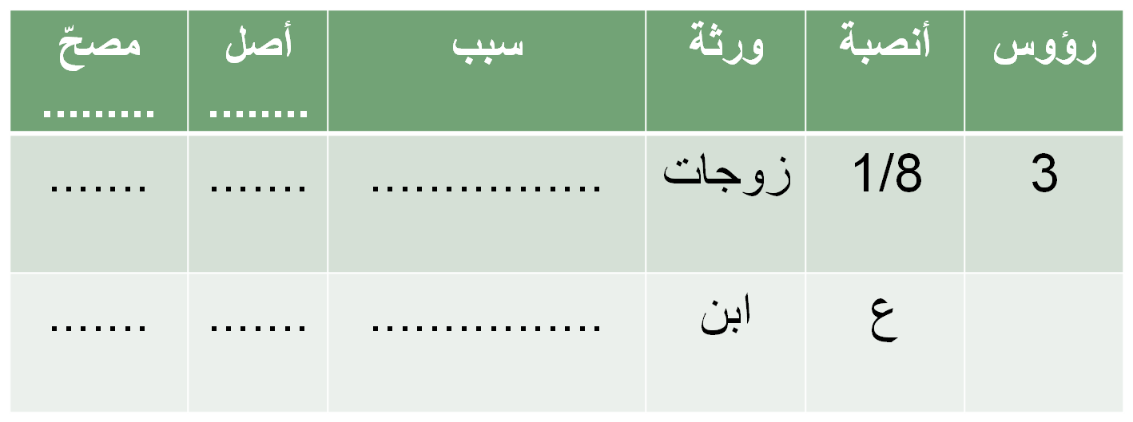
جدول حلّ مسألة الحالة الأولى:
للتصحيح نضرب بجزء السهم، وهو هنا عدد الرؤوس 3 X الأصل
تابع - حالات الانكسار في المسائل
الحالة الثانية:
أن يوجد في المسألة فريق واحد فقط، سهمه منكسر عليه، لكن يوجد توافق بين عدد رؤوس الفريق وبين سهمهم،
أي هما عددان (متوافقان).
والعددان المتوافقان ما كان بينهما قاسم مشترك. مثل:
(6 و 8)، (3 و 6). (4 ، 8)...
مثال الحالة الثانية:
ماتت (عَوانة) عن: زوج، و2 ابن، و2 بنت.
ولتصحيح المسألة، نتبع الخطوات التالية:
1-نضع (أصل المسألة)، (ورؤوسها)، (وسهامها) في الجدول.
2-نستخرج (القاسم المشترك الأعظم) بين رؤوس الفريق وسهمه، وهو (3).
3-نقسم عدد الرؤوس (6) على (القاسم المشترك) (3) فينتج (جزء السهم) (2)
4-نضرب (جزء السهم) (2) بأصل المسألة (4)، فينتج (المصحّ) (8).
والقاسم المشترك الأعظم لعددين، هو أكبر عدد يمكن قسمة هذين العددين عليه، بدون باقٍ.
5-لا ننسى أن نضرب (جزء السهم) بسهام المسألة كلها.

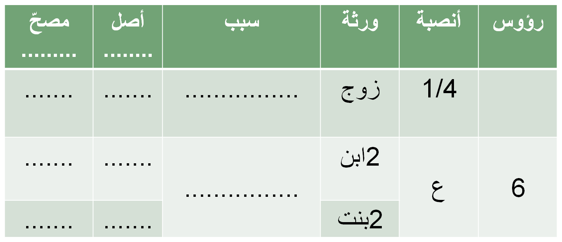
جدول حلّ المسألة:
للتصحيح نضرب بجزء السهم، وهو هنا عدد الرؤوس 2 X الأصل

تابع - حالات الانكسار في المسائل
الحالة الثالثة:
أن يوجد في المسألة أكثر من فريق، سهمه منكسر عليه، ولا يوجد توافق بين عدد رؤوس الفريق وبين سهامهم،
أي لا يوجد (قاسم مشترك أعظم).
والقاسم المشترك الأعظم لعددين، هو أكبر عدد يمكن قسمة هذين العددين عليه، بدون باقٍ.

مثال الحالة الثالثة:
الانكسار في فريقين:
مثال: مات (ظهير) عن: جدّة، و2 زوجة، وابن، وبنت.
ولتصحيح المسألة، نتبع الخطوات التالية:
1-نضع (أصل المسألة)، (ورؤوسها)، (وسهامها) ضمن الجدول.
2-نستخرج (المضاعف المشترك البسيط) بين رؤوس الفريقين (2 و3) وهو (6).
3-نجعل (المضاعف المشترك البسيط) (6) (جزءاً للسهم).
4-نضرب (جزء السهم) (6) بأصل المسألة (24)، فينتج (المصحّ) (144).
5-لا ننسى أن نضرب (جزء السهم) بسهام المسألة كلها.
المضاعف المشترك البسيط لعددين: هو أكبر عدد، يُمكن قسمته على هذين العددين، بدون باقٍ.

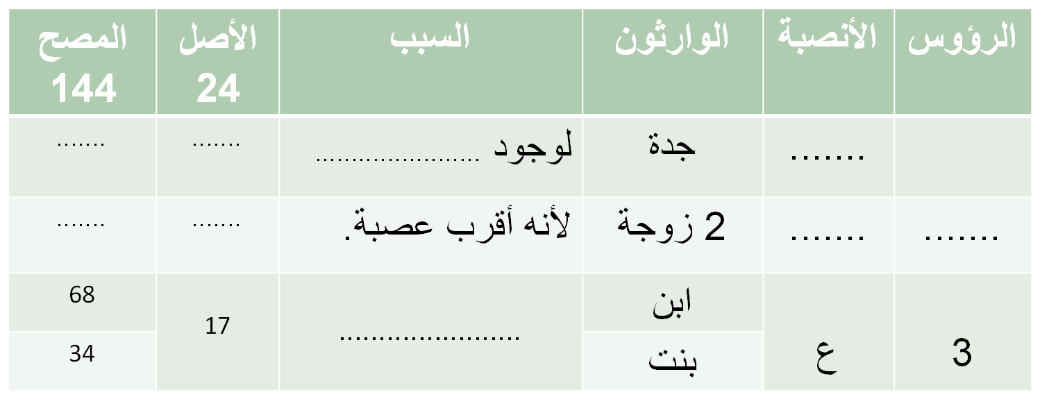
جدول حلّ المسألة الثالثة:
.
مات (ظهير) عن: جدّة، و2 زوجة، وابن، وبنت.
للتصحيح نضرب الأصل بجزء السهم وهو 6 X

تابع - حالات الانكسار في المسائل -الحالة الرابعة
الانكسار في ثلاثة فرقاء:
ولتصحيح المسألة، نتبع الخطوات السابقة، فهي نفسها، لكنها بشكل أوسع.
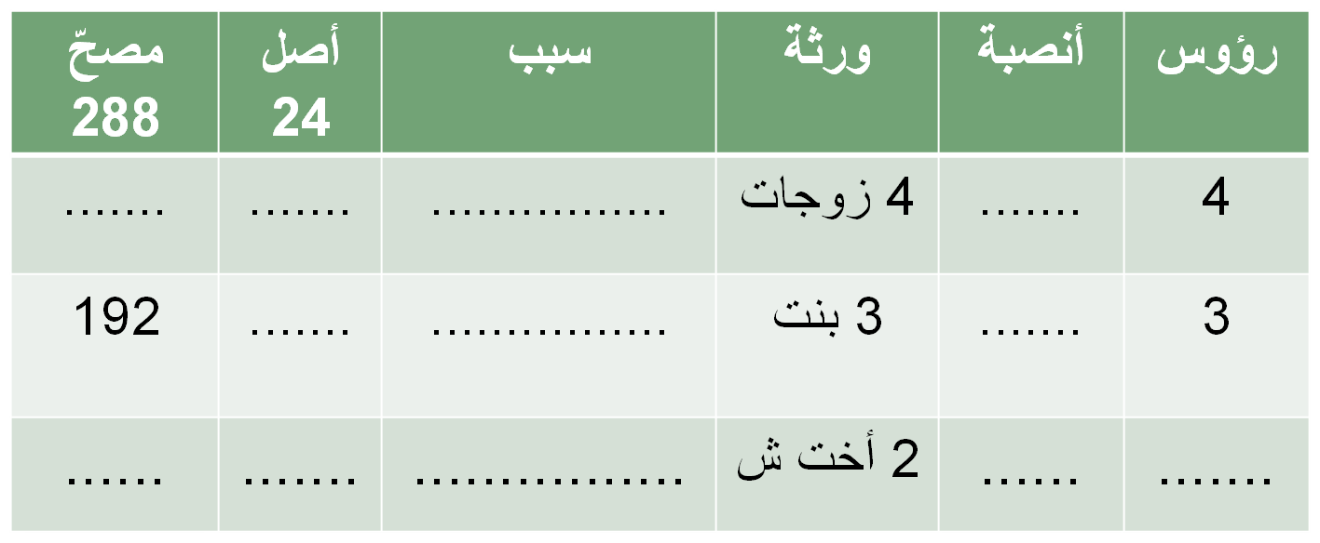
جدول حلّ المسألة الرابعة:
مات (عاصم) عن: 4 زوجات و3 بنات و2 أخت شقيقة.
.
للتصحيح نضرب بجزء السهم، وهو هنا عدد الرؤوس 12X الأصل
تابع - حالات الانكسار في المسائل- الحالة الخامسة
الانكسار في أربعة فرقاء:
ولتصحيح المسألة، نتبع الخطوات السابقة، فهي نفسها، لكنها بشكل أوسع.
.
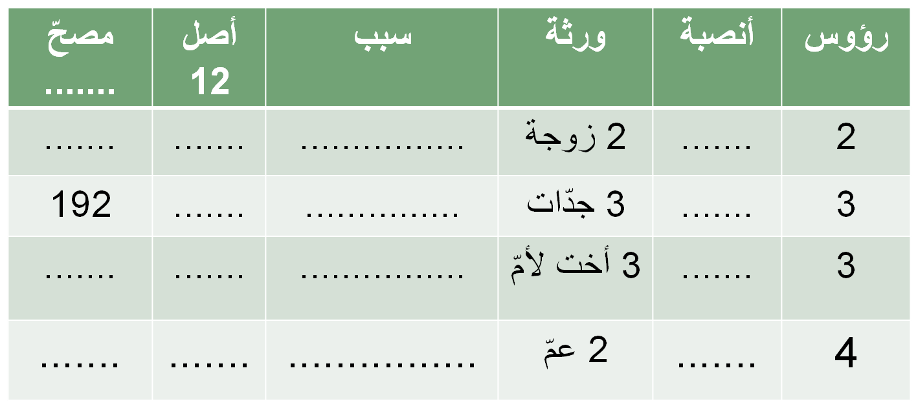
جدول حلّ المسألة الخامسة:
مات (عاقل) عن: 2 زوجة، و3 جدّات، و3 أخت لأمّ، و2 عمّ.

للتصحيح نضرب الأصل بجزء السهم، وهو هنا عدد الرؤوس X6 الأصل

المحاضرة الثانية
الـــــردُّ

- الردّ لغة: الإعادة والرجوع والصرف، ورادَّه الشيءَ، ردَّه عليه.
- الردّ اصطلاحاً: إعادة ما زاد من أنصباء أصحاب الفروض، إليهم، عند عدم العاصب، حسب نسبهم، عدا الزوجين.
- ويكون عند زيادة الأنصباء، ونقص السهام، وعدم العاصب. وهو عكس العَوْل.
- العلاقة بين التعريفين اللغوي والاصطلاحي:
- -الردّ الإعادة، أي إعادة المال الزائد عن أصحاب الفروض إليهم.
- -والردّ الرجوع، أي رجوع أصحاب الفروض إلى المال الزائد.
- -والردّ الصرف، أي صرف المال الزائد إلى أصحاب الفروض.

- الغرض من الردّ:
- قد تقصُر سهام التركة عن إتمام عملية (تقسيم التركة)، بسبب زيادة أنصباء الورثة عليها، فتبقى هذه السهام معلّقة بلا صاحب يملكها! فنردُّها ونصرفها إلى أصحاب الفروض حسب نِسبِهم.

- أركان الردّ ثلاثة
- 1-وجود (نسبة زائدة) من المال بعد توزيع الفروض.
- 2-عدم وجود عاصب يأخذ هذه النسبة الزائدة.
3-وجود صاحب فرض، لتردّ عليه هذه النسبة الزائدة.
- ثلاثة آراء للعلماء في الردّ

- 1-الرد على أصحاب الفروض، عدا الزوجين:
- وهو مروي عن عليّ، وهو قول الحنفية، وقد أفتى متأخرو المالكية والشافعية بهذا القول إذا
- كان بيت المال غير منتظم، أو كان الأمير غير عادل، ولا يعطي أصحاب الحقوق
- حقوقهم من بيت المال.

- 2-عدم الردّ:
- ويكون الباقي في بيت المال، لأن الله تعالى أعطى لكل وارث نصيبه، والردّ زيادة على هذا، فلا يجوز، وهو قول زيد وعروة –رضي الله عنهما، والزهري، وهو قول مالك والشافعي بشرط انتظام بيت المال.

- 3-الرد على أصحاب الفروض، والزوجين معهم:
- القاعدة:(الغنم بالغرم)والزوجان ممن يدخل عليهم العول،وهو قول عثمان-رضي الله عنه

أدلة مشروعية الردّ

- أولاً-من الكتاب:
- قوله تعالى: (وَأُوْلُواْ الأَرْحَامِ بَعْضُهُمْ أَوْلَى بِبَعْضٍ فِي كِتَابِ اللّهِ). (الأنفال 75). ولما كان الزوجان من غير أولي الأرحام، فلا يرد عليهم.

- ثانياً-من السنة المطهرة: قوله-صلى الله عليه وسلم-لسعد بن أبي وقاص-رضي الله عنه: (إنك إن تذر ورثتك أغنياء خير من أن تذرهم عالة يتكففون الناس). ولم يكن له وارث إلا ابنة واحدة!

- ثالثاً-من العرف الشرعي: حيث إنّ المال الزائد عن أصحاب الفروض، له طريقان؛ إما أن يعطى إلى ذوي الأرحام، وهذا لا ينبغي، لأنّ أصحاب الفروض أقرب إلى الميت منهم، أو يوضع في بيت المال، وهذا لا ينبغي أيضاً، لأن بيت المال يوضع فيه ما من لا وارث له، وأصحاب الفروض وارثون، فهم أولى بهذا المال الزائد.

- مسائل الردّ تأتي في حالتين من حيث (الحالة الزوجيّة):

- الحالة الأولى-عدم وجود أحد الزوجين مع أصحاب الفروض، وفيها ثلاث صوَر:
- الصورة 1-أن يكون صاحب الفرض شخصاً واحداً. فيأخذ المال كله، فرضاً ورداً.

- المسألة (1): مات (سمّاك) عن: بنت واحدة. وترك 1000 ديناراً.
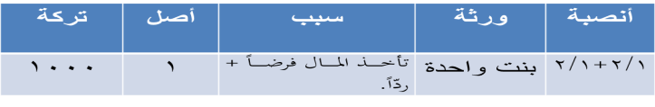
- تأخذ هذه البنت نصف المال فرضاً، وتأخذ نصفه رداً.
- .الصورة 2-أن يكون المردود عليهم صنفاً واحداً متعدداً، فيتقاسمون المال، وأصل المسألة عدد رؤوسهم.

- المسألة (2): مات (سهل) عن: 5 بنات ابن. وترك 500 ديناراً.
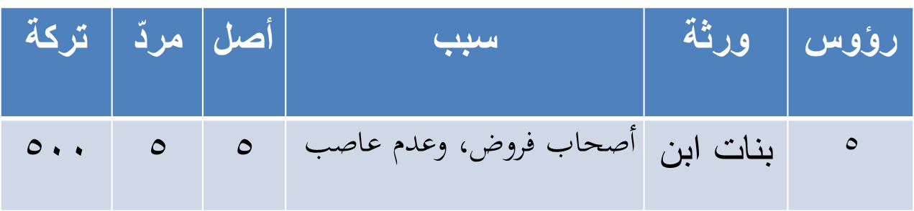
- الصورة 3-أن يكون المردود عليهم أصنافاً متعددةً، فمردّ المسألة مجموع سهامهم.
- شرح كيفية الانتقال من رقم (الأصل) إلى رقم (المردّ).
- اشتقاق رقم (المردّ) رياضياً:
- آ-نجمع سهام الورثة.
- ب-نطرح مجموع سهام الورثة من (الأصل).
- ج-الرقم الناتج هو (المردّ)، ونضعه في حقله العموديّ.
- وهذه العمليات الرياضية تعني بمعناها الآخر، توزيع المال الزائد على الورثة، حسب نِسبَ سهامهم.
- حلّ المسألة التالية، ثم فكّر بنتائجها لتتأكّد من إعادة التوزيع:

- المسألة (3): مات (سهيل) عن: بنت، وبنت ابن، وأم، وترك 150 ديناراً.
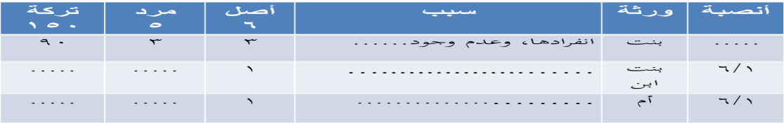
- الحالة الثانية-وجود أحد الزوجين مع أصحاب الفروض، وفيها ثلاث صوَر:
- الصورة 1-أن يكون مع أحد الزوجين (صاحب فرض واحد).
- في هذه الصورة، يكون أصل المسألة، مقام فرض صاحب الزوجية، ويُعطى سهمه، ثم يأخذ صاحب الفرض باقي التركة، فرضاً ورداً.
المسألة (1): ماتت (وحشية) عن: زوج، وبنت واحدة، وتركت 400 ديناراً.
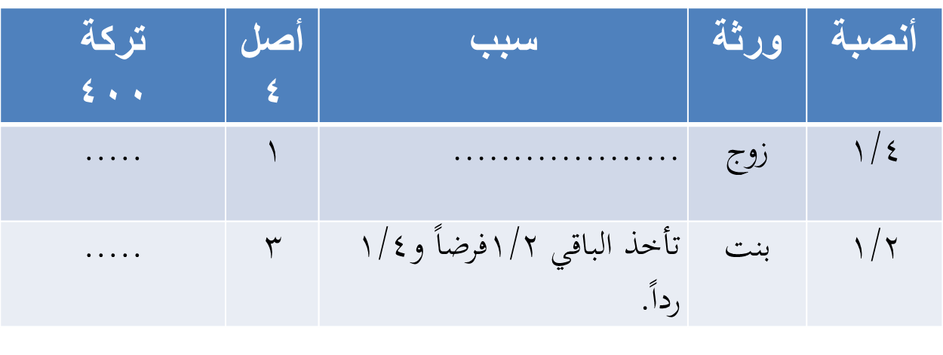

- الصورة 2-
- أن يكون مع أحد الزوجين، (صنف واحد متعدد الرؤوس).
- وفي هذه الصورة، يكون أصل المسألة، مقام فرض صاحب الزوجية، ويُعطى سهمه، ثم يأخذ الورثة الآخرون باقيَ التركة، فرضاً ورداً.
- المسألة (1): مات (شجاع) عن: زوجة، و 3 بنات، وترك 240 ديناراً.
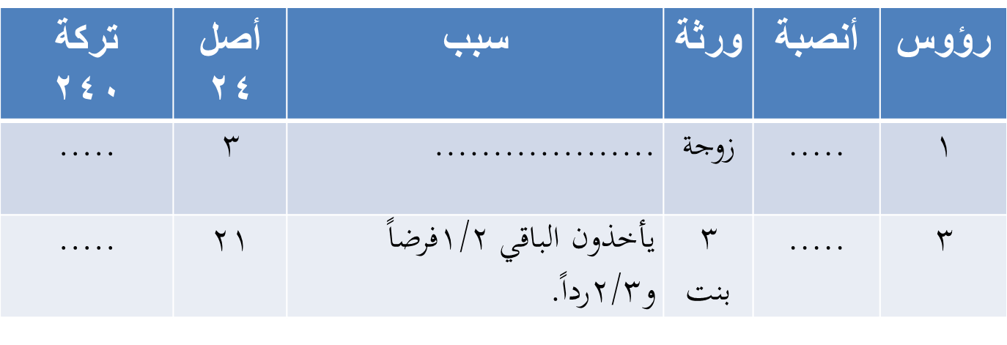
- المسألة (2): مات (شجاع) عن: زوجة، و 3 بنات، وترك 240 ديناراً. (المسألة تحتاج إلى تصحيح).
- للتصحيح نضرب الأصل بجزء السهم، وهو هنا عدد الرؤوس3 X
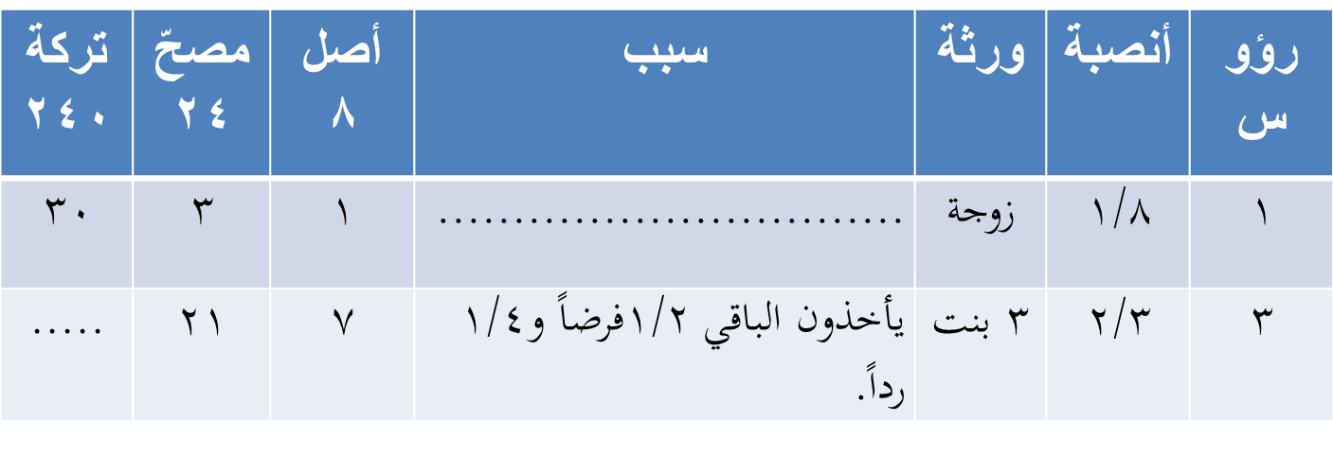
- الصورة 3-أن يكون مع أحد الزوجين(أصناف مختلفة)من أصحاب الفروض.
- نتبع في حلِّها الخطوات التالية:
- 1-نضع الجدول الرئيس لجميع الورثة.
2-نجعل أصل المسألة مقام فرض الزوجية، وتأخذ الزوجة فرضها 8/1، وتبقى أسهم أصحاب الردّ 7.
- 3-إذا احتاج الجدول الرئيس إلى تصحيح، نصححه.
- 4-نضع الجدول الجزئي (لأصحاب الردّ) من الورثة، وهم: بنت ابن، وجدّة.
- 5-نَحسب (المردّ) في الجدول الجزئي، ونعطي الورثة المردود عليهم سهامَهم من (المردّ).
- 6-نستخرج (القاسم المشترك الأعظم) بين (أسهم) أصحاب الردّ في الجدول الرئيس، وهو (7)، و(مردّ) جدول أصحاب الردّ، وهو (4).
- 7-إذا لم يوجد (قاسم مشترَك)، نضرب العدد الأول بالثاني، فينتج (28).
- 8-نجعل (القاسم المشترَك) الناتج، وهو (28) هو (الأصل) في الجدول الجزئي.
- 9-نضرب العدد (7) بأسهم الورثة في الجدول الجزئي، لنحصل على أسهم (أصحاب الردّ).
- 10-لإعادة دمج الجدولين، نضرب (مردّ) المسألة الثانية (4) بأصل المسألة الأولى (8). لينتج الأصل الجامع، وهو (32).
- 11-ننقل أسهم الورثة (أصحاب الردّ) من الجدول الجزئي، ونضعها في مكانها في الجدول الرئيس

- 12-نوزّع حصص الورثة وفق (الأصل الجامع).
- المسألة (3): مات (شمّاس) عن: زوجة، وبنت ابن، وجدَّة. وترك 320 ديناراً.
نجعل المردّ جزءاً للسهم، ونضربه بأصل الأولى 4 X
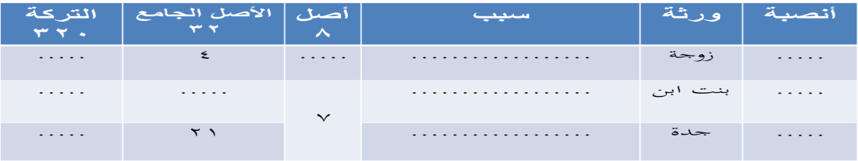
- نضرب سهم المردود عليهم 7 Xالمردّ
- 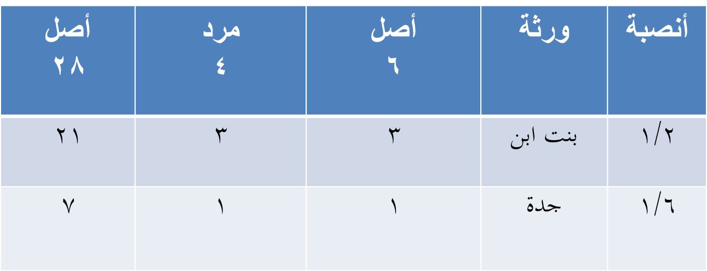
- ملحوظة: هذه المسائل تحتاج إلى جدولين كما مرّ.

المحاضرة الثالثة

قسمة التركات

- تعريف التركة لغةً: هي الشيء المتروك، وتركة الميت تراثه.

- تعريف التركة اصطلاحاً:

- التركة عند الحنفية:
- - كل ما يتركه الميت من الأموال، صافياً عن تعلّق حق غيره.
- - أما الحقوق فلا يورث منها إلا التابع للمال، أو في معنى المال، كالحقوق العينية مثل الرهن، وحقوق الارتفاق، كحق الشرب وحق المرور وحق التعلي، وحق الشفعة.
- - والمنافع لا تورث، فلا تدخل ضمن التركة.
- - والأموال المغتصبة لا تدخل في التركة، فلا تورّث.

- التركة عند الجمهور: ما يخلّفه الميت من مال، أو حقّ، أو اختصاص.
- -المال: ويشمل النقدي أو القيمي، أو الدَين أو العين، أو العقار أو المنقول.
- -الحق: كحق الشفعة، والخيارات كلّها.
- وهناك حقوق مختلف فيها بين الفقهاء، كالأجل في الدّيْن.
- وهناك حقوق لا تورث عند جميع الفقهاء، وهي الحقوق الشخصية المحضة، كحق الولاية على النفس والمال، وحق الحضانة، فهي تتعلّق بالشخص نفسه. وكذلك الديون، بل تبقى ضمن التركة.
- الاختصاص: ما يخصّ الشخص، من غير الأموال والحقوق، كالنجاسات، والميتة.
حصر التركات
- تقسيم التركة هو الغرض من علم المواريث، ولا بدّ من حصرها.
- مفهوم حصر التركات: هو جمعها وإحصاؤها ومحاولة توحيدها بمبالغ مالية محددة.
- يتم حصر التركات من قِبل شخص حكومي، أو من الورثة أنفسهم، فتُجمع الأموال النقدية،
- وتقدّر الأموال القيمية المنقولة، والعقارات بالمال،
- وتحصر الديون الممكن تحصيلها،
- وتجمع، وتوضع (برقم واحد) في مكانها في جدول المسألة.
الحقوق المتعلقة بالتركة
- الحقوق المتعلقة بالتركة قبل قسمتها ثلاثة أصناف:
- 1-نفقات تجهيز الميت وغسله ودفنه.
- 2-قضاء ديون الميت، وهي نوعان:
- آ-ديون الله تعالى: مثل حَجَّة الإسلام، ثم الزكاة، ثم حجّ التطوّع، ثم الكفّارات، ثم صدقة الفطر، ثم النذور المرسلة غير المحدّدة بأجل، ثم الأضحية، ثم النوافل.
- وعند الحنفية تسقط الزكاة والكفارات بالموت، خلافاً للجمهور.
- ب-ديون العباد النقدية والعينية: أي أداء الديون النقدية، وردّ الودائع، وإرجاع الغصوب إلى أصحابها، وإعادة الرهن إلى صاحبه.
- 3-تنفيذ وصية الميت من ثلث المال الباقي بعد قضاء الدين.
فضل الوصيّة، وكتابتها قبل الموت
- فضل الوصية:
- يستحب للإنسان أن يوصي ببعض ماله، قبل الموت، لقول النبيّ–صلى الله عليه وسلَّم-: (إنَّ الله تصدَّق عليكم عند وفاتكم بثلث أموالكم زيادة لكم في أعمالكم).
- -وألاَّ يزيد في وصيته على الثلث، لقوله-صلى الله عليه وسلَّم: (والثلث كثير).
- -وألاّ يوصي لوارث، لقوله–صلى الله عليه وسلَّم-: (لا وصيّة لوارث).
أولوية الحقوق الثلاثة المتعلقة بالتركة:
- إذا كانت التركة كافية لأداء الحقوق كلها، فبها ونعمت، وإلاّ،
- فيكون التقديم والأولوية في الأداء على النحو التالي:
- 1-تقدّم مؤونة تجهيز الميت ودفنه، على الديون المرسلة، أي غير المقيّدة بزمن معيّن، إجماعاً.
- 2-تقدّم الديون العينية، وهي المتعلّقة بأعيان محددة، بخلاف الديون النقدية المتعلّقة بأموال سائلة، على مؤونة تجهيز الميت عند الجمهور، خلافاً للحنابلة.
- 3-تؤخّر الوصايا بالثلث.

طرق قسمة التركات

يوجد طرق متعددة لقسمة التركات، ومنها طريقة القيراط، ونعرض لها بإيجاز، ثم ندرس طريقتين فقط؛ طريقة النسبة، وطريقة القيمة السهمية.
- طريقة (القيراط):
- (قيراط المسألة): مصطلح فرْضي، يمثّل عدداً ينتج عن قسمة أصل المسألة، أو مصحّها، أو عولها، أو مردّها، أو جامعها على العدد (24).
- هذه الطريقة عمل بها الفرضيون لتسهيل قسمة التركة التي يزيد أصلها على 24
- وهذه الطريقة لا تخلو من صعوبة، ونستبعدها من دراستنا.
- القيراط هنا كأنه (مصطلح فرْضي)، لا شرعي، لأنّ القيراط شرعاً يساوي 20/1 من المثقال الشرعي، أي ما يقارب 0,22 غراماً.

الطريقة الأولى لقسمة التركات – طريقة النسبة
وهي تعتمد على مبدأ (النسبة والتناسب)، حيث إنّ نسبة أصل المسألة إلى سهم الوارث منها، تساوي نسبة مبلغ التركة إلى حصة الوارث منها.
- خطوات الحلّ (بطريقة النسبة):
- 1-نضع جدولاً للمسألة الإرثية، ونُفرِغ فيه المعلومات(الورثة-الأنصبة-السهام.)
2- نجعل حصص الورثة من التركة مجهولات، ونرمز لها على التسلسل بالرموز: س ، ع ، ص ، ز...
- 3- نضع الحصة والسهم والتركة وأصل المسألة، على شكل تناسب:
- ^{الحصة} ₌ ^{السهم}
- ^{التركة الأصل}
- 4-نطبق قانون التناسب: حاصل ضرب الطرفين = حاصل ضرب الوسطين.
- الحصة Xالأصل = التركة Xالسهم
- 5-نجري عمليات الضرب والقسمة للحصول على قيمة المجهول (س)، وهي (الحصة)، ونضعها في الجدول.
- _{الحصة (س) =}^{التركة X السهم}
- ^{الأصل}
- 6-نتأكد من دقة الحساب بجمع السهام، وجمع حصص الوارثين، ومطابقتها في الحقل الأفقي السفلي
مسألة تطبيقية على قسمة التركات
- ماتت (إدام) عن: زوج،وبنت،وبنتابن،وأختشقيقة،وعم. وتركت 960 ديناراً.
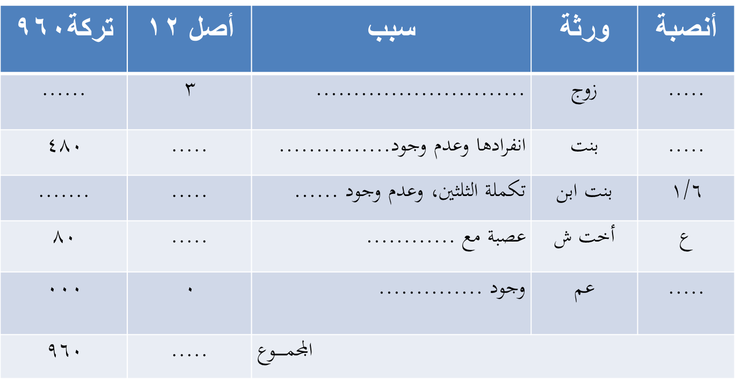
كيفية حساب الحصص
الطريقة الرياضية لحساب حصص الورثة بقاعدة (التناسب):
- حصة الزوج (س) = 3 X 096= ......
- 12
- حصة البنت (ع) = 6 X 096= .......
- 12
- حصة بنت الابن (ص) = 2 X 096= ......
- 12
- حصة الأخت الشقيقة (ز) = 1X 096= .......
- 12
- وللتأكد من دقة الحساب نجمع النواتج س+ع+ص+ز= مبلغ التركة.

- . الطريقة الثانية - طريقة القسمة، حسْب (القيمة السهمية):
- خطوات الحلّ بطريقة القيمة السهمية:
- 1-نضع جدولاً للمسألة الإرثية، ونُفرِغ فيه المعلومات؛ (الورثة-الأنصبة-السهام..).
- 2-نقسم مبلغ التركة على أصل المسألة، لنحصل على (قيمة السهم الواحد).
- 3-نضرب (القيمة السهمية) بسهام كل وارث على حدة، ونضع الناتج في مكانه.
- 4-نتأكد من دقة الحساب بجمع السهام، وجمع حصص الوارثين، في الحقل السفلي.
مسألة تطبيقية على قسمة التركات
- مات (عبيدة) عن: زوجة،وبنت،وبنتابن،وأختلأب،وابنعم. وترك 960 ديناراً.
- 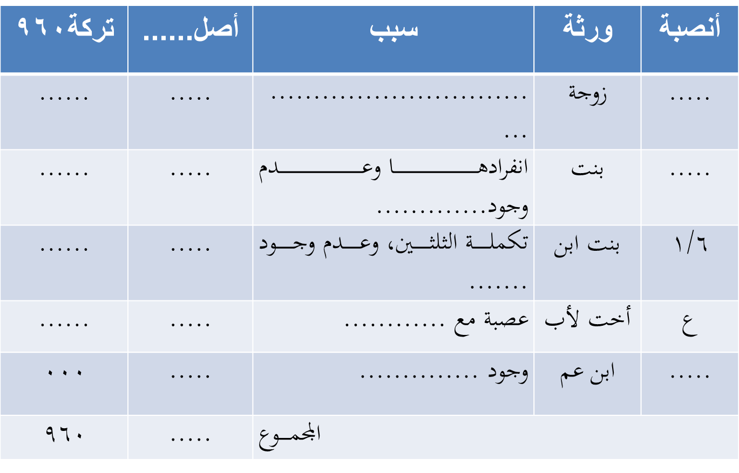

- طريقة حساب التركات حسب القيمة السهمية
- الطريقة الرياضية لحساب حصص الورثة بطريقة (القيمة السهمية):
- آ-نستخرج (قيمة السهم) الواحد من التركة.
- قيمة السهم الواحد= 960₌ ₄₀
- 24
- ب-نضرب (قيمة السهم) بسهام كل وارث على حدة.
- حصة الزوجة = ......... X .......... = ..........
- حصة البنت = ......... X .......... = ..........
- حصة بنت الابن = ......... X .......... = ..........
- حصة الأخت لأب= ......... X .......... = ..........
- حصة ابن العم =.......... X .......... = ..........

المحاضرة الرابعة

توريث ذوي الأرحام

- ذوو الأرحام لغةً واصطلاحاً:
- ذوو الأرحام لغةً: مشتق من الرّحم، على وزن كَتِف، وهو بيت مَنبِت الولد ووعاؤه، والقرابة، أو أصلها، وأسبابها.

- ذوو الأرحام اصطلاحاً: كل قريب، لا يرث بالنسب، أي قريب ليس ذا فرض، ولا عصبة.
- وأمثلتهم من الأقارب الإناث، كبنت البنت وبنت الأخت والخالة والعمة، ومن الأقارب الذكور الذين تتوسط بينهم وبين الميت أنثى، كابن البنت، والجد أبي الأم.

تابع-أصناف ذوي الأرحام

- ذوو الأرحام أربعة أصناف:

- 1-من ينتمي إلى الميت: وهم أولاد البنات، وأولاد بنات الابن، وإن نزلوا..
- 2-من ينتمي إليهم الميت:وهم الأجداد والجدات الساقطون،وإنْ علَوا..
- 3-من ينتمي إلى أبَوي الميت: وهم أولاد الأخوات، وبنات الإخوة، وبنو الإخوة لأم، ومن يدلي بهم..
- 4-من ينتمي إلى أجداد الميت وجداته: وهم العمومة لأم، والعمات، وبنات الأعمام، والأخوال وأولادهم، وإن نزلوا..
قولان للفقهاء في توريث ذوي الأرحام
- القول الأول: يرثون:
- -وهو مذهب أبي حنيفة وأحمد.
- -وهو منقول عن عمر وعليّ وابن عباس وابن مسعود-رضي الله عنهم.
- -وبه قال ابن حزم إن كانوا فقراء.
- -وبه أفتى المتأخرون من المالكية بعد المائتين، والشافعية، منذ القرن الرابع الهجري، لعدم انتظام بيت المال.

- أدلة المجيزين لتوريث ذوي الأرحام

- من الكتاب والسنّة وأقوال الصحابة:

- أولاً-من الكتاب آيتان:
- 1-قوله تعالى: (وأولو الأرحام بعضهم أولى ببعض في كتاب الله). (الأنفال75).
- وجه الاستدلال: معنى الآية الكريمة، يشمل كل الأقرباء، يشمل أصحاب الفروض والعصبات، وقد ذُكر توريث هؤلاء في آيات أخرى، فبقي أولو الأرحام.
- 2-قوله تعالى: (للرجال نصيب مما ترك الوالدان والأقربون وللنساء نصيب مما ترك الوالدان والأقربون). (النساء7).
- وجه الاستدلال: أنّ ذوي الأرحام من الأقربين، فيكون لهم نصيب من الميراث.
- وردّ الشافعي هذا الاستدلال، بأنه كان قبل نزول الفرائض.

- ثانياً-من السنة المطهرة القولية والفعلية:
- 1-من قوله-صلى الله عليه وسلم-: (من ترك مالاً فلورثته، وأنا وارث من لا وارث له، أعقل عنه، وأرث عنه، والخال وارث من لا وارث له، يعقل عنه ويرثه).(الترمذي،وقال حسن صحيح، وأحمد وأبو داود وابن ماجه، والحاكم وابن حبّان).
- وجه الاستدلال: أنّ الخال من ذوي الأرحام، وله نصيب من الميراث.
- 2-من فعله-صلى الله عليه وسلم-: فقد مات ثابت بن دحداح-رضي الله عنه-في غزوة أحد، وكان غريباً، فقال-صلى الله عليه وسلم-لعاصم بن عدي:
- (تعرفون له فيكم نسباً)؟ فقال: لا يا رسول الله، فدعا ابنَ أخته لبابة بن المنذر، فأعطاه ميراثه. (سعيد بن منصور في سننه، وأبو عبيد في الأموال)

- ثالثاً-من آثار الصحابة-رضي الله عنهم:
- 1-من قول عمر وعليّ وابن عباس وابن مسعود-رضي الله عنهم.
- 2-وروي عن عمر-رضي الله عنه-في رجل مات وترك عما لأم وخالاً، فأعطى العم الثلثين، وأعطى الخال الثلث. والخال من ذوي الأرحام.
- 3-وقضى ابن مسعود-رضي الله عنه-فيمن ترك عمة وخالة، بأن للعمة الثلثين وللخالة الثلث، وهنّ من ذوي الأرحام.

القول الثاني-عدم توريث ذوي الأرحام

- -هو منقول عن أبي بكر وعثمان وزيد بن ثابت-رضي الله عنهم.
- -ومن التابعين: ابن المسيّب وابن جبير والزهري.
- -والأوزاعي، وأبو ثور، والطبري.
- -وقال به مالك، وداود الظاهري، وأخذ به الشافعي إذا لم ينتظم بيت المال، وهو المفتى به.
- ويعود المال إلى بيت المال.

- أدلة المانعين لتوريث ذوي الأرحام
- من السنّة ومن العرف الشرعي:
- أولاً-من السنة المطهرة:
- 1-قوله-صلى الله عليه وسلم-:
- (إنّ الله أعطى لكلّ ذي حقّ حقّه، فلا وصية لوارث). (الترمذي).
- 2-قوله-صلى الله عليه وسلم-:
- (سألتُ الله تعالى عن ميراث العمة والخالة، فسارّني جبريل، أنْ لا ميراث لهما). (الحاكم في المستدرك وأبو داود في المراسيل).

- ثانياً- من العرف الشرعي:
- لم يثبت في القرآن الكريم ولا في السنة الصحيحة أن لذوي الأرحام نصيباً من الإرث، ولو كان لهم نصيب من الإرث، لبيّنه الله تعالى ورسوله، ولا سبيل لإعطائهم بالقياس، لأن المقادير الشرعية لا تثبت بالقياس.
- ومن جهة أخرى، فإنّ المانعين توريث أولي الأرحام، احتجوا بحديث مرسل.
- والتوفيق بين الرأيين، يكون بتقديم ذوي الفروض على ذوي الأرحام في الردّ.

- شرطان لتوريث ذوي الأرحام وأصنافهم الأربعة
- 1-عدم وجود عصبة للميت.
- 2-عدم وجود ورثة من أهل الردّ.

- جهات (أصناف) ذوي الأرحام أربعة:

- 1-الفروع (الأسباط): مَن كان الميت أصلاً لهم، كابن البنت، وابن بنت الابن، مهما نزلوا.
- 2-الأصول (الأجداد الفاسدون): مَن كانوا أصلاً للميت: كالجد الفاسد (من يدخل في نسبته إلى الميت أنثى)، والجدة الفاسدة (من أدلت إلى الميت بأب بين أمين، أو من أدلت بأب أعلى من الجد).
- 3-الأخوّة (أبناء الحواشي): مَن كان من فروع أبوي الميت، وهم:
- آ-أبناء الأخوات مطلقاً: سواء الأشقاء أو لأب أو لأم، وسواء كانوا ذكوراً أو إناثاً، وأولادهم. كابن الأخت، وبنت الأخت، وابن بنت الأخت، وهكذا نزولاً.
- ب-أولاد الإخوة لأم: كابن الأخ لأم، وبنت الأخ لأم، وابن بنت الأخ لأم، وهكذا نزولاً.
- 4-العمومة والخؤولة (فروع الأجداد): مَن كان من فروع أحد أجداد الميت أو جداته، ممن ليسوا أصحاب فروض ولا عصبة: كالعم لأم، والعمة مطلقاً، وابن العمة، وبنت العم مطلقاً، والخال والخالة مطلقاً، وفروعهم وإن نزلوا.
والصنف الرابع ينقسم إلى مراتب، والمرتبة تنقسم إلى طبقات.

المحاضرة الخامسة

طرق توريث ذوي الأرحام (ثلاث)

الطريقة الأولى-طريقة أهل الرحم (طريقة التسوية):
وهذه الطريقة تُساوي بين ذوي الأرحام في التركة، فلا تفرّق بين القريب والبعيد، ولا بين الذكر والأنثى.
وهذه الطريقة من طرق الحنفية.
لكنّها مهملة لم يستعملها الفقهاء لبُعدها عن المعقول وروح الشريعة.
مثال: مات (فاكِه) عن: بنت بنت، وبنت أخ، وبنت عم.
فيقسم المال بينهم بالتساوي أثلاثاً.
لاحظ أنّ بنت العم-مع بُعدِها-أخذت مثل بنت البنت مع قُربِها!!

الطريقة الثانية – (طريقة أهل القرابة)

الطريقة الثانية-طريقة أهل القرابة (طريقة الجهات والدرجات):
وهي مذهب السادة الحنفية، والحنابلة في رواية.
وهي تورِّث ذوي الأرحام حسْبّ جهاتهم ودرجاتهم كما في (التعصيب)، حيث لا يوجد عندهم أكثر من صنف واحد من (العصبات).وقواعد هذه الطريقة هي:
آ-يقدّم فروع الميت على أصوله، أي (البنوّة على الأبوّة):
مثال: مات (فرْوة) عن: بنت بنت، وجدّ هو أبو الأم.
فالمال كله لبنت البنت، لأنها من فروع الميت، ولا شيء للجدّ الفاسد، لأنه من أصول الميت.
ب-يقدّم أصول الميت على فروع أبويه، أي (الأبوّة على الأخوّة):
مثال: مات (قتادة) عن: جد أبو الأم، وبنت أخ ش.
فالمال كله للجدّ أبي الأم، لأنه من أصول الميت، ولا شيء لبنت الأخ الشقيق، لأنها من فروع الميت.
ج-يقدّم فروع أبَوَيّ الميت على فروع جده، أي (الأخوّة على العمومة والخؤولة):
مثال: مات (قُدامة) عن: بنت أخت لأب، وعمّة.
فالمال كله لبنت أخت لأب، ولا شيء للعمّة، لأنها من فروع الجدّ.
د-إذا اجتمع وارثان من جهة واحدة، قُدّم الأقوى.
مثال: مات (قيس) عن: بنت أخ شقيق، وابن أخت شقيقة.
المال لبنت الأخ الشقيق، لأنها ولد عاصب. فهيأقوى من ابن الأخت الشقيقة، لأنها من ولد صاحب فرض، فالعصبة أقوى من الفرض.
هـ-إذا اجتمع وارثان من جهتين مختلفتين، قُدّم الأقرب جهةً.
نشاط تطبيقي: مات (كَنّاز) عن: بنت بنت، وبنت أخ.
المال كله لـ..................وتسقط............... لأنَّ جهة....... أقرب من.......

مثال تطبيقي – (طريقة أهل القرابة)

ملحوظة: إنكانواجماعةذكوراًوإناثاً،فالقسمةبالتعصيب،أيللذكرمثلحظالأنثيين.
مثال: مات (مالك) عن: ابن أخ شقيق، و 2 بنت أخ شقيق، وترك 400 ديناراً.
فأصل المسألة 4 وهو عدد رؤوسهم.

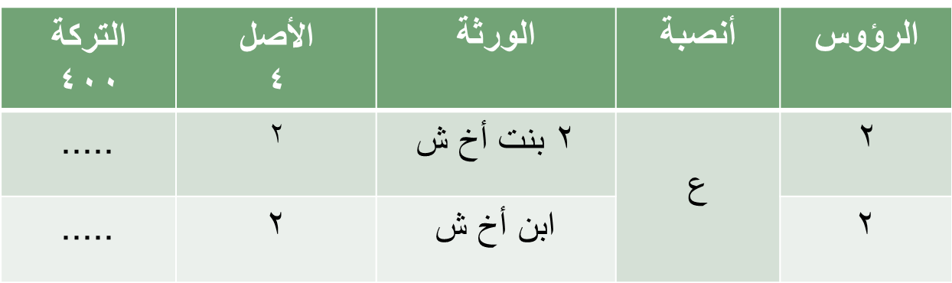

استثناء حالتين في قسمة التعصيب في توريث ذوي الأرحام
الحالة الأولى-أصحابُ (الجهة الرابعة): وهم فروع الأجداد، كاجتماع العمومة والخؤولة، فيعامَلون معاملة الأب والأم إذا اجتمعا، أي يُعطى لذوي جهة الأم (الثلث)، ويُعطى الباقي لذوي جهة الأب (تعصيباً).
مثال: مات (مبشّر) عن: عمّة، وخالة، وترك 300 ديناراً.
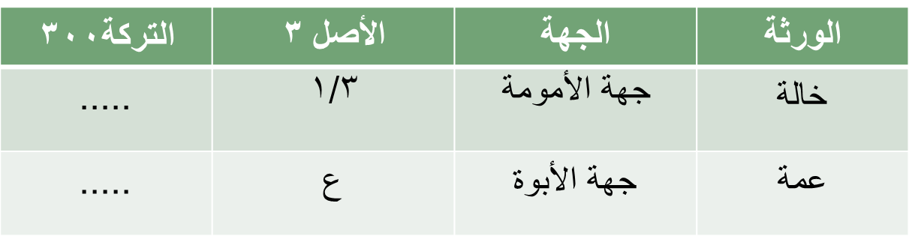

الحالة الثانية المستثناة
الحالة الثانية-اجتماع أفراد جهة الخؤولة، من الأخوال والخالات، فإنهم ينزلون منزلة الأم.
مثال: مات (مِسطَح) عن خال، وخالة، وترك 200 ديناراً.
الحل: ينزلان منزلة الأم. كأنهما أخ لأم، وأخت لأم. ويقتسمانالمالبالسويّة.
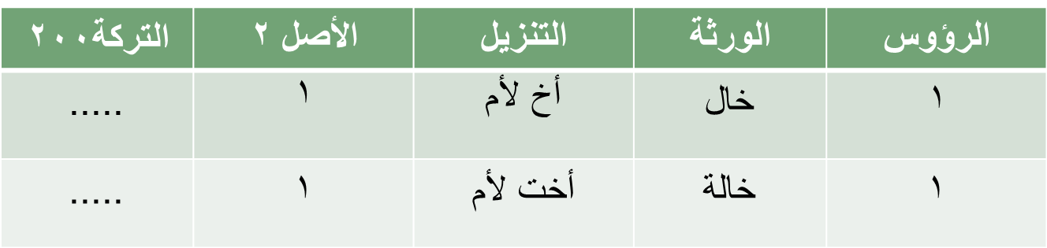
نشاط صفّيّ على استثناء طريقة أهل القرابة
نشاط صفيّ: مات (مِرثد) عن عمّ لأم، وعمّة، وترك 200 ديناراً.
الحل: ينزلان منزلة. كأنهما أخ لأب،وأخت.ويقتسمانالمالبالسويّة.(استثناءمنطريقةالإرثبالتعصيب).
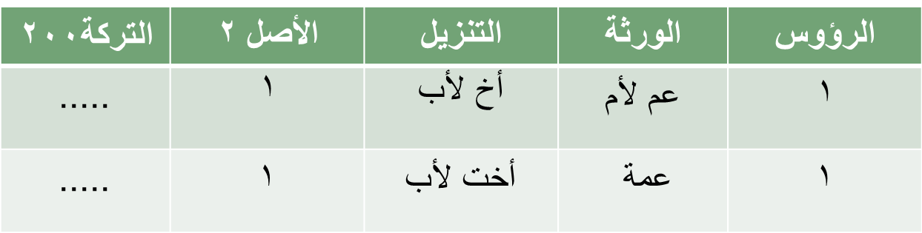
الطريقة الثالثة-طريقة أهل التنزيل
وهي تجعل المدلى به- أي الواسطة إلى الميت- قد مات هو نفسه، عن ذوي الأرحام الموجودين.
ونقسم المال عليهم حسب منازلهم من المدلى به.
(أي تنزيل شخص مكان شخص).
وهي طريقة عدد من التابعين، مثل علقمة والشعبي ومسروق.
وهي مذهب جمهور الشافعية والحنابلة.

مثال-طريقة أهل التنزيل
مات(مسعود)عن:بنتبنت، وبنت أخ ش، وبنت عم، وترك 200 ديناراً.
وبالتنزيل كأنّ الميت مات عن بنت، وأخ ش، وعم.
والمال عندئذ يكون للبنت النصف فرضاً، وللأخ الباقي بالتعصيب، ولا شيء للعم، لأنه محجوب بالأخ.
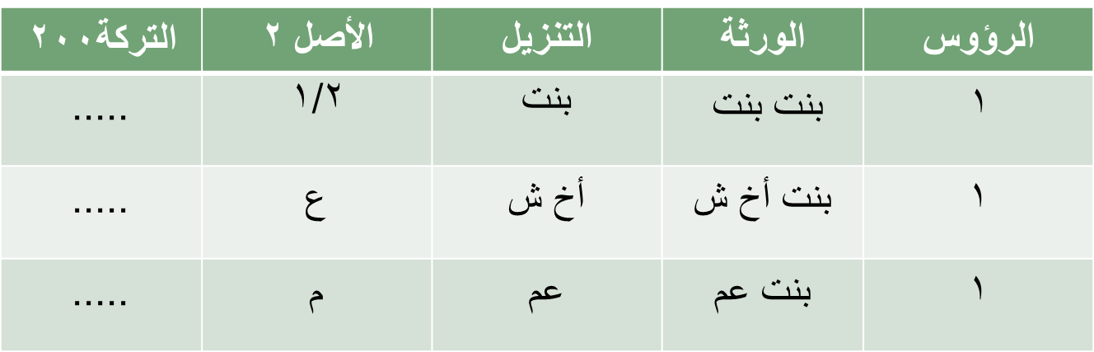

المحاضرة السادسة

قواعد توريث ذوي الأرحام (بطريقة التنزيل)

قاعدة 1-إذا انفرد أحدٌ من ذوي الأرحام، أخذ جميع المال.
- مثال: مات (مُصعب) عن عمة واحدة، فالمال كله للعمة.
- قاعدة 2-إذا أدلى ذوو الأرحام إلى الميت بوارث واحد، أي كانت منزلتهم من الميتواحدة، فالذكر يأخذ مثل الأنثى تماماً، على خلاف القاعدة المعروفة، ويقتسمون المال بالسوية.

- مثال: مات (معاذ) عن 3 ابن بنت، وبنت بنت، وترك 400 ديناراً.
- فالمال بينهم بالتساوي على عدد رؤوسهم.يوجد جدول ولكن بما ان المال بالتساوي يكتفى بدونه
- قاعدة 3-إذا أدلى جماعة من أولي الأرحام إلى الميت بوارث واحد، ولكنَّ منازلهم من الميتمختلفة، نلجأ إلى طريقة التنزيل، فجعل المسألة كأنّ المدلى به، هو الميت، ونقسم المال على حسب منازلهم منه.
- مثال: مات (معبَد) عن: 4 خالات مختلفات، خالة شقيقة (أخت أم من أبيها وأمها)،
- وخالة لأب (أخت أم من أبيها)، و2 خالة لأم (أخت أم من أمها). وترك 600 دينار.
- الحلّ: نلحظ هنا أنّ الأربع خالات قد أدلت إلى الميت بالأم.
- آ-نفترض هنا أن الميت هي الأم وهي (المدلى به).
- ب-ننزل الأخوات منزلة خالات الميت الوارثات، حسب قوّتهم ، ونضعهم في حقل التنزيل. ولا بأس بترتيبهم حسب قوتهم.
- ج-نضع أنصباء الأخوات في حقل الأنصبة، ونحل المسألة وكأنّ الميت هي الأمّ.
- حلّ مسألة (مَعبَد):
- 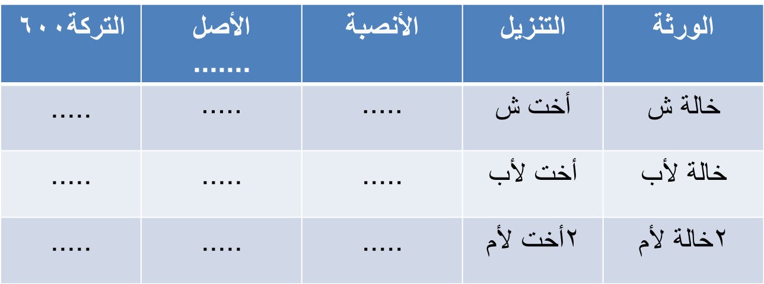
- نشاط صفيّ
- ضع مسألةً عن امرأة ماتت عن: 3 أخوال مختلفين في القوة، وتركت......
- 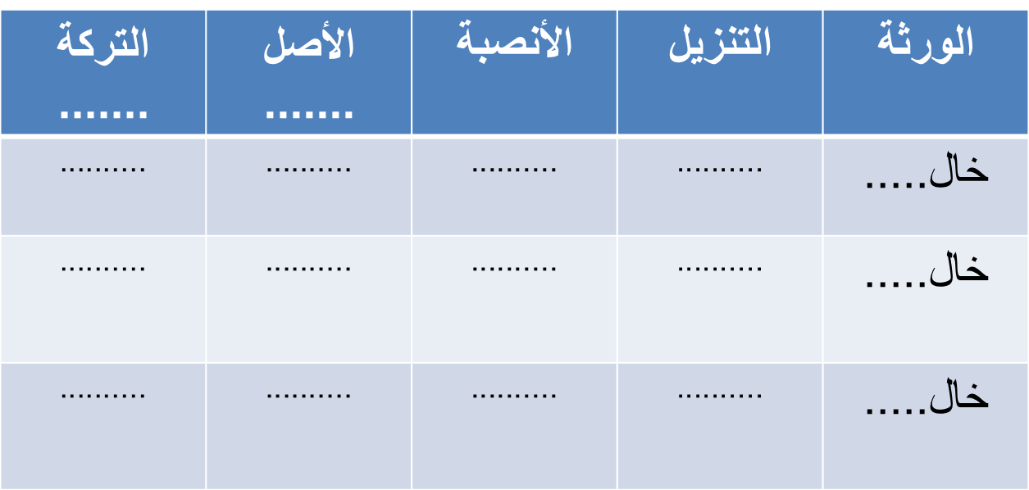
- قاعدة 4- إذا أدلى جماعة من أولي الأرحام إلى الميت بورثة مختلفين،
- ننزل كلاً من ذوي الأرحام منزلة مَن أدلَون بهم، ونقسم المال على حسب منازلهم منهم.
- مثال: مات (مُعتّب) عن: عمّة، وخالة، وبنت أخ شقيق. وترك 300 ديناراً.
ننزلالوارثينمنزلةمَنأدلَونبهم،ونضعهمفيحقلالتنزيل.
- 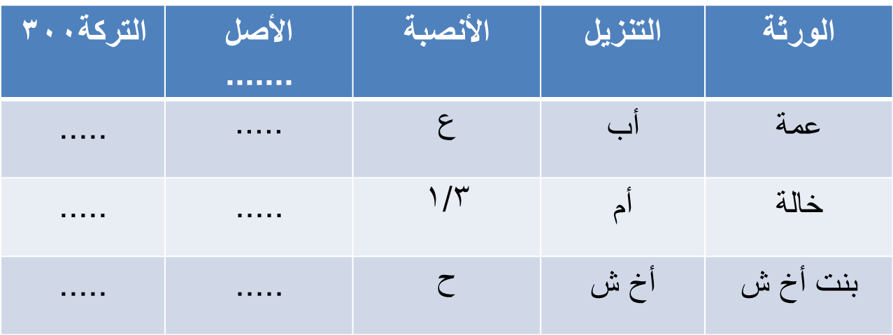

- قاعدة 5- إذا أدلى بعضُ ذوي الأرحام إلى الميت بقرابتين، والآخرونبقرابة واحدة، فإنّ صاحب القرابتين، يرث بكلتا القرابتين.
- مثال: مات (معمَّر) عن وريثين اثنين وهما: (جميل)، وهو ابن ابن بنته الكبرى (دعد)، وهو نفسه ابن بنت بنته الوسطى (هند)، وعن (وفاء)، وهي بنت بنت بنته الصغرى (وعد). وترك 300 ديناراً.
- انظر شكل شجرة العائلة:
الميّت (معمَّر)

- (دعد) (هند) (وعد)

- (زَيْن) (زينة) (عهد)

الوارث (جميل) الوارثة (وفاء)

- كيفية حلّ مسألة (مُعَمَّر):
- -ننزل الابن منزلة جدتيه الثنتين، أي من جهتين.
- -وننزل البنت منزلة جدتها، أي من جهة واحدة.
- -نجد أن الميت كأنه مات عن ثلاث بنات، فيكون أصل المسألة من عدد رؤوسهن (3).
- -ونجد أن الابن ورث بكلتا قرابتيه 3/2 المال، والبنت ورثت بقرابة واحدة 3/1 المال.
- قاعدة6-إذا وجد مع ذوي الأرحام أحد الزوجين، نتبع طريقة حل مسائل الردّ السابقة.
- مثال: ماتت (حسّانة) عن: زوج وخالة وعمة. وتركت 600 ديناراً.
- نتبع الخطوات التالية:
- آ-نضع الجدول الأساس ونجعل أصل المسألة مقام فرض الزوج، ليأخذ الزوج فرضه.
- ب-نضع الجدول الفرعيالخاص بذوي الأرحام، ونستخرج أصل المسألة.
- ج-نستخرج القاسم المشترك الأعظم بين أصل مسألة ذوي الأرحام وهو هنا (3)، وسهمهم وهوهنا (1).
- وإنْ لم يوجد (قاسم مشترك)، نضرب الأصل نفسه (3) بأصل المسألة الأولى (2)، لينتج أصل الجامعة (6)، ثم نوزّع التركة كالمعتاد.
حلّ مسألة (حسّانة):
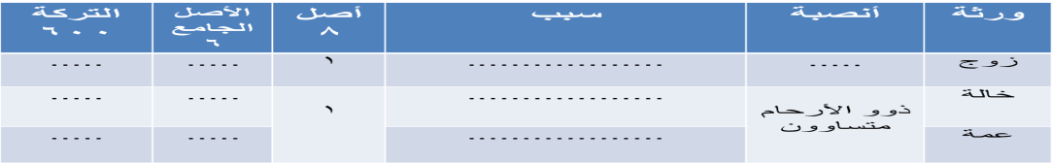
الجدول الأساس:نضرب الأصل بـ 3 X

الجدول الفرعي لمسألة (حسّانة):
- الجدول الفرعي لذوي الأرحام:
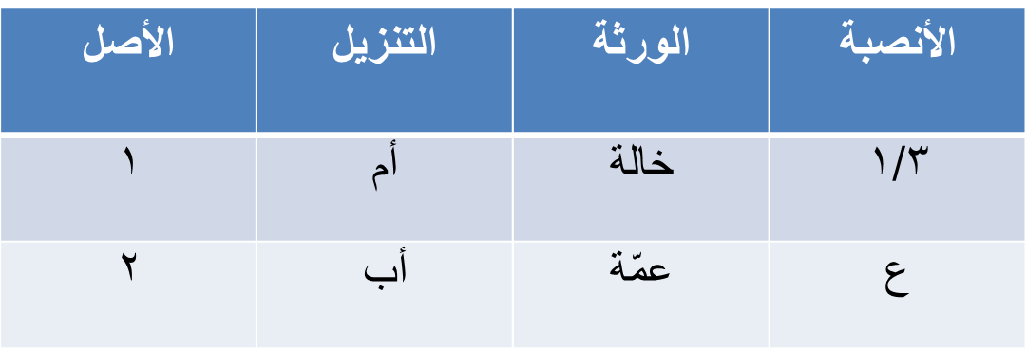
ملحوظة:
- لا يعول في توريث ذوي الأرحام إلا الأصل (6)، فإنّه يعول إلى (7).

مسألة (مَعقِل) على عَوْل ذوي الأرحام:

- مثال: مات (مَعْقِل) عن: خال، و2 أخت شقيقة، و2 بنت أخت لأم، وترك 700
- ديناراً. (اقسم المال بينهم بطريقة التنزيل).
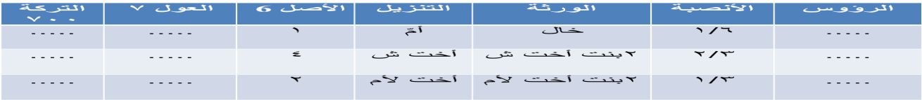

- أنشطة منزلية (مسألة مَعْن)
- مسائل تطبيقية على توريث ذوي الأرحام:
- المسألة (1): مات (مَعْن) عن: 3 أخوال مختلفين، خال شقيق (أخ أم من أبيها وأمها) وخال لأب (أخ أم من أبيها) وخال لأم (أخ أم من أمها). وترك 600 دينار.
- -ضع الجدول.
- -املأ فراغات الجدول.
- -قسّم التركة.

أنشطة منزلية (مسألة مَعَوَّذ)

- المسألة(2): مات (معوّذ) عن: عمة، وخالة، وبنت أخ شقيق. وترك 300 ديناراً.
- -ضع الجدول.
- -املأ فراغات الجدول.
- -قسّم التركة.
- -ننزل العمة منزلة الأب، وننزل الخالة منزلة الأم، وننزل بنت الأخ الشقيق منزلة الأخ الشقيق.
- -ونفترض أن الميت هي الأم، ونورث إخوتها منها بالطريقة المعتادة.

- أنشطة منزلية (مسألة مقداد)
- المسألة(3): مات (مقداد) عن: زوج، وبنت أخت لأمّ، وبنت عمّ، وترك 600 ديناراً.
- -ضع الجدول.-املأ فراغات الجدول. -قسّم التركة.
- -نعطي الزوج نصيبه. -ننزل بنت الأخت لأمّ منزلة الأخت لأمّ.
- -ننزل بنت الأخت لأمّ منزلة الأخت لأمّ.

المحاضرة السابعة

توريث الخنثى المشكل

الخنثى لغة: مشتقة من خنثَ الطعامُ، إذا اشتبه أمره، فلم يخلص طعمه، فشارك طعم غيره.
أو من التثني والتكسّر، وأخنُثُ الثوبِ مطاويه.

الخنثى المشكل اصطلاحاً: مَن له آلة ذكر وآلة أنثى، أو ليس له واحد منهما، وله ثقب يخرج منه البول، أو كان لا يشبه الذكر ولا الأنثى.
وفي تفسير قوله تعالى: (أولي الإربة)، قال عكرمة: هو المخنّث.
وإذا قذف أحد آخر بقوله: يا مخنث! يُجلد عشرين جلدة.
العلاقة بين التعريفين اللغوي والاصطلاحي:
-الخنث اشتباه الأمر، والخنثى مخلوق اشتبه أمره، فلم يعرف جنسه.
-والانخناث التثني والتكسر، والمخنّث يتثنى ويتكسّر في مشيته.

علامات التمييز بين الرجال والنساء:
أولاً-علامات الرجال:
1-نبات اللحية.
2-خروج المنيّ من عضو الذكورة.

ثانياً-علامات النساء:
1-الحيض. 2-الحمل. 3-تفلّك الثديين، أي انعزالهما.
وبظهور إحدى هذه العلامات في الخنثى المشكل، يزول الإشكال فيه عند المذاهب الأربعة،

وخالف الشافعيةُ في اللحية وتفلّك الثديين. وذلك لأنهما علامتان تظهران عند الجنسين.

جهات توريث الخنثى أربع

ينحصر في أربع جهات فقط، وهي:

البنوّة والأخوة والعمومة والولاء.

فقد يكون ابناً أو أخاً أو عمّاً..
ولا يتصوّر أنْ يكون أباً ولا أماً ولا زوجاً ولا زوجة، ولا جداً ولا جدة، لأنه لو كان كذلك، لكان غير مشكل من ناحية، ومن ناحية أخرى، لا تصح مناكحته.
كيفية حساب إرث الخنثى عند الفقهاء

1-عند الحنفية: يحسب نصيبه بكونه ذكراً وأنثى، ويعطى الأقل منهما، ويعطى الورثة أحسن النصيبين، ولا يوقف شيء.

2-عند المالكية: يحسب نصيبه ذكراً وأنثى، ويعطى متوسط مجموعهما، ولا يوقف شيء.

3-عند الشافعية: يحسب نصيبه بكونه ذكراً وأنثى، ويعطى الأقل هو والورثة، ويوقف الباقي للجميع إلى حين انكشاف حاله.

4-عند الحنابلة: إن لم يُرْجَ اتضاحه، يُعطى المتوسط كالمالكية، وإن رُجِيَ يُعطَ الأقل كالشافعية.

يوجد حالتان للخنثى
للخنثى المشكل حالتان:
الحالة الأولى- يُرجى اتضاح حاله.
الحالة الثانية- لا يُرجى اتضاح حاله.

الحالة الأولى- خُنثى (يُرجى اتضاح حاله)

ولحلّ مسألته نتبع الخطوات التالية:
1-نقسم المسألة على كون الخنثى ذكراً، ونستخرج أصلها.
2-نقسم المسألة على كون الخنثى أنثى، ونستخرج أصلها.
3-نستخرج المضاعف المشترك البسيط لأصلي المسألتين، ونجعله أصلاً للمسألة الجامعة.
4-نستخرج (وفق العددين)؛ أصل المسألة الأولى، وأصل المسألة الجامعة، ونجعله جزءاً للسهم، ونضربه بأسهم المسألة الأولى.
5-ثم نستخرج(وفق العددين)؛ أصل المسألة الثانية، وأصل المسألة الجامعة، ونجعله جزءاً للسهم، ونضربه بأسهم المسألة الثانية.
6-نقارن بين سهم كل وارث، بين المسألة الأولى والمسألة الثانية، ونأخذ الأقل منهما.
7-نضع النصيب الأقل في مكانه في حقل (المسألة الجامعة).
8-لحساب الحصة الباقية، وهي الفرق بين الذكورية والأنوثية، نجمع الأسهم النهائية، ونطرحها من أصل المسألة الجامعة، فينتج النصيب الواجب إيقافه حتى اتضاح حال الخنثى.
تذكير:(وفق العددين المتداخلين) حسابياً: هو عدد إذا ضربته بالعدد الأول، ينتج العدد الثاني.
مسألة: مات (عُتبة) عن: زوجة، وأب، وأم، وولد خنثى مشكل.(لا يرجى اتضاح حاله).
جدول مسألة (عُتبة) النموذجية
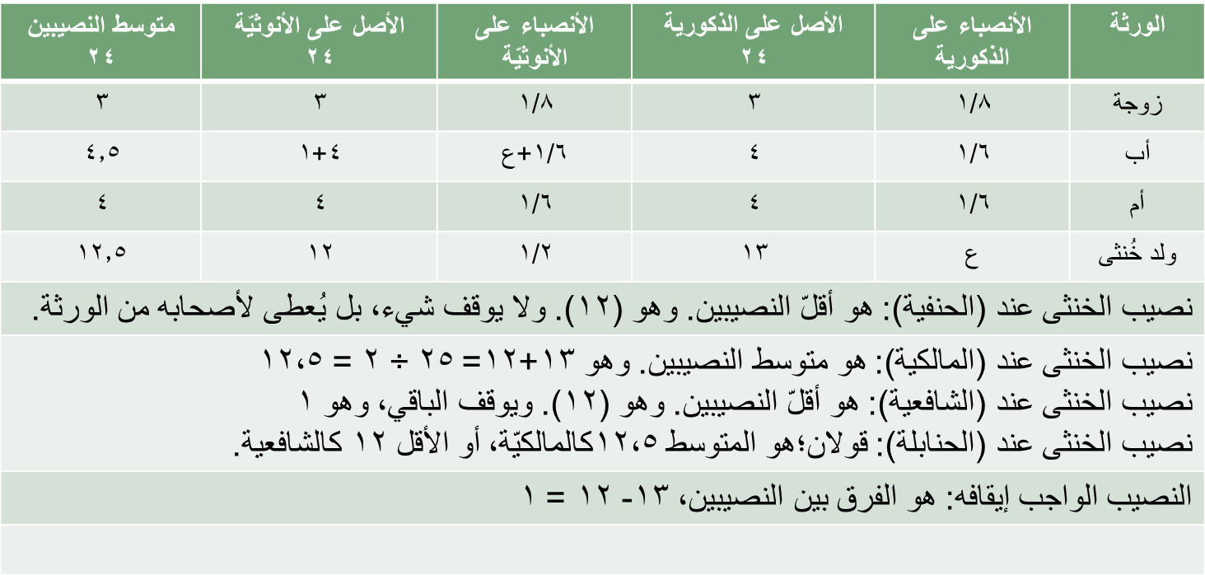
الحالة الثانية – خُنثى (لا يُرجى اتضاح حاله)
ويكون ذلك:
1-بأن يبلغ دون أن تظهر عليه علاماتُ أيّ من الحالين.
2-أن يموت صغيراً دون البلوغ.
وطريقة حلّ مسألته:
أن يُعطى (متوسط ميراثه) بين كونه ذكراً وكونه أنثى كقول المالكية في الحالة الأولى.
-وبالاستقراء وُجِد أنّ لميراثه (خمس) صوَر، وهي التالية:
(خمس) صُوَر لميراث خُنثى (لا يُرجى اتضاح حاله)
بالاستقراء وُجِد أنّ لميراثه (خمس) صوَر:

1-أن يرث بالذكورية فقط.
2-أن يرث بالأنوثية فقط.
3-أن يرث بالتقديرين والذكورية أفضل.
4-أن يرث بالتقديرين والأنوثية أفضل.
5-أن يرث بالتقديرين وهما متساويان.
ولكلّ صورة من هذه الصور أمثلة عليها، ولكن المقام لا يسمح بذلك، ونكتفي بهذا القدر من بيانها.

المحاضرة الثامنة
توريث المفقود

المفقود لغةً:
مشتقة من فَقَدَه، إذا عدمه، وافتقده وتفقّده، طلبه عند غيبته، والفاقد هي التي مات زوجها أو ولدها.

المفقود اصطلاحاً:
هو الغائب، الذي لم تُعرف حياته أو مماته، ولا عبرة بمعرفة المكان، أو جَهْل به، إذا كان مجهول الحياة أو الموت.

حكم مال المفقود: يعتَبر حيّاً، فيبقى ماله على ملكه، ولا يقسّم، ولا تفسخ إجارته، حتى يتحقق موته ببيّنة، أو يحكم القاضي بذلك.

حُكم توريث المفقود

يوجد قولان للفقهاء في توريثه:

1-يعتبر المفقود ميتاً بالنسبة إلى غيره، فلا يرث المفقود ممن مات من أقاربه حال غيابه، لأن تحقق حياته شرط في توريثه، وهي غير محققة، فلا يرث.

2-يعتبر المفقود حياً، ويوقف نصيبه من الإرث، لاحتمال وجوده حياً، بناء على دليل (الاستصحاب). وهو المفتى به عند المذاهب الأربعة.
الاستصحاب بقاء الأمر على ما كان عليه، ما لم يوجد ما يغيّره.

حجّيّة دليل (الاستصحاب)
(الاستصحاب):
-هو حجة ضعيفة عند الحنفية، تصلح للدفع، ولا تصلح للإثبات.
أي تصلح لدفع نزع ملكية المفقود لماله، ولا تصلح لإثبات ملكية المفقود لمالٍ من غيره.
-أما (الاستصحاب) عند الشافعية فهي حجة قوية، تصلح للدفع، وللإثبات.
ومن مظاهر (الاستصحاب):
الإباحة الأصلية، البراءة الأصلية، وضع اليد، وقرائن الحال، وأصل نشوء الشيء..

(خمسة) أقوال في مدة انتظار المفقود
1-القول للقاضي حسب اجتهاده في كل عصر. وهو قول الحنفية، والشافعية، ومشهور مالك، والحنابلة في رواية.
2-يحكم بموته حين يموت أقرانه في بلده. وهو قول الشافعي وأبي حنيفة. ودليلهم قول عليّ: (امرأة المفقود، امرأة ابتليت، فلتصبر حتى يأتيها يقين موته).
3-يحكم بموته إذا مضى عليه منذ ولادته سنّ معينة، وقد اختلف فيها، بين سبعين سنة، وخمس وثمانين، وتسعين، ومائة، ومائة وعشرين سنة.
4-وقال مالك: أربع سنوات، لقول عمر-رضي الله عنه-: (أيما امرأة فقدت زوجها، فلم تدرِ أين هو، فإنها تنتظر أربع سنين، ثم تعتد أربعة أشهر وعشراً، ثم تحل).
وقد طلَق رشيد الثقفي زوجته طليحة البتّة، فنُكحت في عدتها، فضربها عمر، وضرب زوجها الثاني!
5-وعند أحمد قولان:
آ-إن غلبت عليه السلامة، فالقول للقاضي، كقول الشافعية.
ب-وإن غلب عليه الهلاك، ينتظر أربع سنوات من غيبته، كقول مالك.

كيفية توريث المفقود

طريقة توريثه، كطريقة توريث الخنثى، وكذلك توريث الحمل، كما سيأتي.
-فنقدّر حياته على أنه حيّ، ونحسب نصيبه.
-ونقدِّر موته على أنه ميّت، ونحسب نصيبه.
-ثم نعطي الورثة الباقين أقلَّ النصيبين.
-ونوقف الباقي للمفقود، حتى يتبيّن حاله.
قال الإمام الرحبي:
واحكم على المفقود حكم الخنثى إن ذكراً كان أو هو أنثى

خطوات حل مسائل المفقود
وهي تشبه طريقة توريث الخنثى، وذلك حسب الخطوات التالية:
1-نحل المسألة على كون المفقود حياً، ونستخرج أصلها.
2-نحل المسألة على كون المفقود ميتاً، ونستخرج أصلها.
3-لا ننسى أنْ نأخذ بالاعتبار (العول)، و(الردّ) إن وجدا.
4-نصحح المسألة إن احتاجت المسألة إلى (تصحيح).
5-نوحِّد أصلَيّ المسألتين، باستخراج المضاعف المشترك البسيط لأصليهما، ونجعله أصلاً للمسألة الجامعة.
6-نقسم (المضاعف المشترك البسيط) على أصل كل مسألة، والناتج نضعه في أعلى الجدول (جزءاً للسهم).
7-نضرب (جزء السهم) في كلٍّ من أسهم المسألتين.
8-نأخذ السهم الأقل من سهام الورثة في المسألتين، ونضعه في مكانه المقابل في المسألة الجامعة.
9-نجمع سهام الورثة في المسألة الجامعة، عدا سهم المفقود، ونطرحه من أصل الجامعة.
10-الحصة الباقية نوقفها بانتظار ظهور حال المفقود

مسألة تطبيقية على توريث (المفقود)
مات(عِمارة)عن:زوجة، وأمّ، وابن مفقود، وابن ابن، وترك240ديناراً.
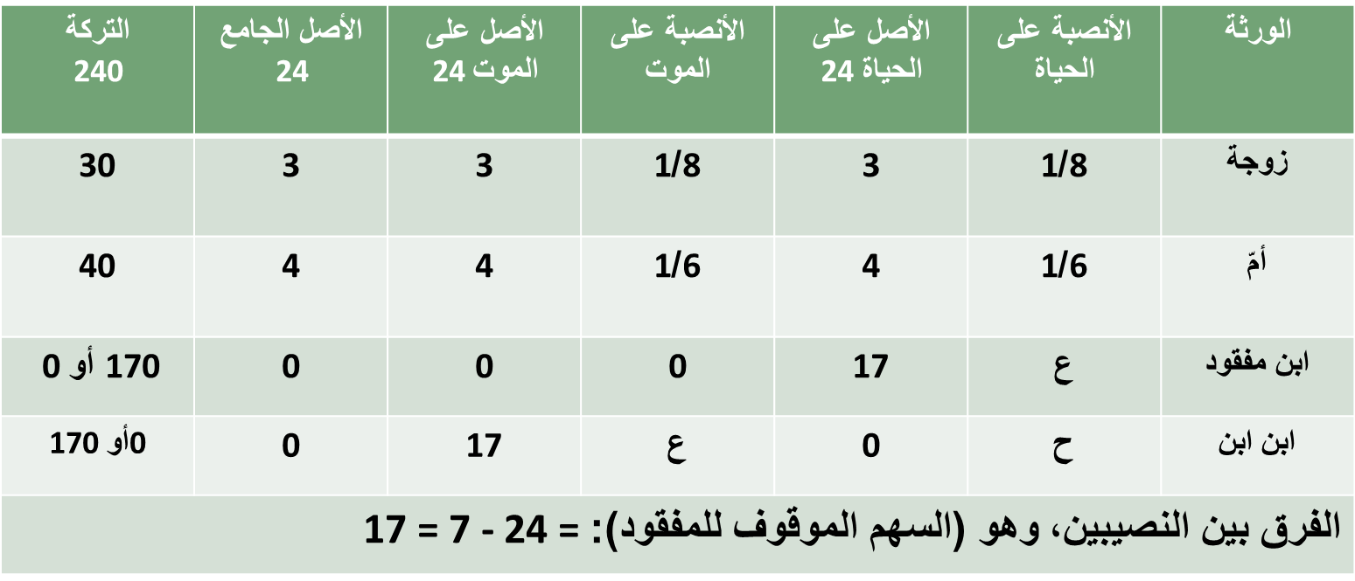

المحاضرة التاسعة

توريث الحَمْل
-الحمْل لغة: ما يُحمل في البطن، وما كان على رأس شجرة.

-الحمْل اصطلاحاً: الجنين في بطن الآدمية.

-يشترط لإرث الحمْل شرطان:
الشرط الأول:تحقق وجوده حياً في الرحم لأربعة أشهر، وزاد بعضهم عشرة أيام، حين موت المورّث.
ويكون التحقق من حياته بالطرق التالية:

طرق التحقق من حياة الْحَمْل
أ -الوسائل الطبية التقنية الحديثة: كالصور الشعاعية، والرنين المغناطيسي، والتحاليل..
ب-الحساب الزمني لمدة الحمل:
-فإن كان الجنين ابناً للمتوفى: فينبغي أن يولد لسنة قمريّة كاملة، من تاريخ الوفاة أو الطلاق أو الفرقة، وهي أقصى مدة ممكنة للحمل.
-وإن كان الجنين ليس ابناً للمتوفى: بل كان أخاً أو ابنه، أو عماً أو ابنه، فينبغي أن يولد لتسعة أشهر، من تاريخ الوفاة أو الطلاق أو الفرقة، وهي مدة يتأكد فيها وجود الحمل.

الشرط الثاني لتوريث الْحَمْل
انفصال الحمل كله حياً حياة مستقرة عند الجمهور، وعند الحنفية يكفي خروج أكثره حياً.
علامات الحياة المستقرة:
استهلال المولود، أي صراخه، أو بكائه أو عطاسه، أو تثاؤبه، أو حركته حركة طويلة، كمدّ اليد وقبضها، بعد تمام الانفصال.
والدليل حديث جابر-رضي الله عنه، عن النبيّ-صلى الله عليه وسلم-:
(إذا استهلّ الصبيّ وَرِثَ، وصلّيَ عليه). (الحاكم، المستدرك).

قولان للفقهاء في قسمة التركة قبل ولادة الحَمْل
1-قال المالكية: لا تقسم التركة حتى يولد، رعاية لحقّ الطفل، لئلا يؤدي التقسيم إلى ضياع ماله.
2-وقال الجمهور: تقسم التركة دون انتظار، رعاية لحقّ الورثة، لئلا يؤدي التقسيم إلى الإضرار بالورثة.

خمسة تقديرات (للحَمْل) عند الفقهاء
1-واحد ذكر أو أنثى: حسب الأنفع للحمل، الأضرّ للورثة، وهو قول أبي يوسف، وهو المعتمد عند الحنفية.
2-اثنان ذكران أو أنثيان، أو ذكر وأنثى: حسب الأنفع للحمل، الأضر للورثة. وهو قول الحنابلة ومحمد بن الحسن.
3-أربعة، ذكوراً أو إناثاً: حسب الأنفع للحمل، الأضر للورثة. وهو قول أبي حنيفة وأشهب من المالكية.
-وفي هذه التقديرات الثلاثة يؤخذ كفيل من الورثة، لاحتمال أن يكون الحمل أكثر من ذلك.
4-لا حصر لعدد الحمل: عند الشافعية، بل يُعطى الورثة اليقين من الإرث، ويوقف الباقي.
5-توقف القسمة إلى الوضع مطلقاً عند المالكية.

كيفية توريث الحمل

قال الإمام الرحبي في منظومته:
وهكذا حكم ذوات الحمل فابنِِ على اليقين والأقلِّ
أي أنَّ طريقة توريث الحمل كطريقة توريث الخنثى والمفقود، فنقدّر حياته ونحسب نصيبه، ونقدِّر موته ونحسب نصيبه، ثم نعطي الورثة الباقين أقلَّ النصيبين، ونوقف الباقي للحمل، وهو النصيب الأكبر حتى يولد ويتبيّن حاله.
خطوات حلّ مسائل الحمل
تشبه طريقة توريث (الخنثى) و(المفقود) باتباع الخطوات التالية:
- نجعل المسألة على كون الحمل ميتاً، ونستخرج أصلها.
- نجعل المسألة على كون الحمل ذكرين حيين، ونستخرج أصلها.
- نجعل المسألة على كون الحمل أنثيين حيين، ونستخرج أصلها.
- لا ننسى أن نأخذ بالاعتبار (العول)، و(الردّ) إن وجدا.
- نصحح المسألة إن احتاجت المسألة إلى (تصحيح).
- نوحّد مقامات أصول المسائل الثلاث، باستخراج (المضاعف المشترك البسيط)، ونجعله أصلاً للمسألة الجامعة.
- نستخرج (وفق الأعداد السابقة)، أي وفق الأصول الثلاثة، ونجعله (جزءاً للسهم).
- نضرب (جزء السهم) في كلّ أسهم المسائل الثلاث.
- نقارن بين سهام (الحمل) في المسائل الثلاث، ونأخذ السهم الأقل، ونضعه في مكانه المقابل في المسألة الجامعة.
10)نجمع سهام الورثة في المسألة الجامعة، عدا سهم (الحمل)، ونطرحه من أصل الجامعة.
11)الحصة الباقية نوقفها (للحمل).
نشاط صفّي تطبيقي
مسألة: مات (عِمران) عن زوجة حامل.
-للزوجة 4/1بتقدير انفصاله ميتاً، والباقي لأولي الأرحام، أو لبيت المال المنتظم.
-ولها 8/1 بتقدير انفصاله حياً، ويوقف الباقي ليقسّم على المولود حسب العدد والجنس.
مسألة (عمرو) تطبيقية على (الحَمْل) في غالب تقديراته
المسألة: مات (عمرو) عن: زوجة حامل، وأمّ، وعمّ.
نضرب بـ X 2 نضرب بـ X 1 نضرب بـ X 1
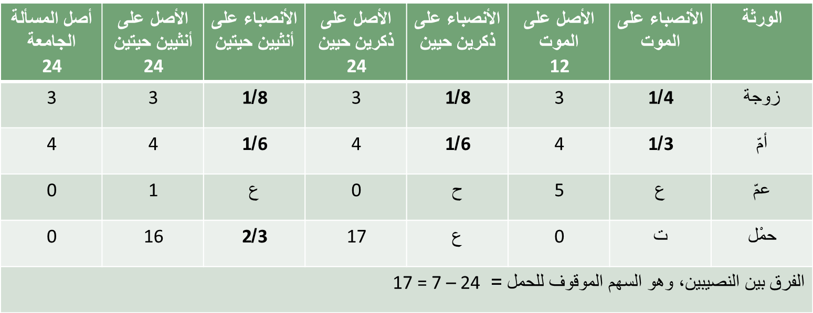

المحاضرة العاشرة
المناسخة
تعريف المناسخة لغة: مشتقة من نسخَ الشيءَ، أزاله وغيَّره وأبطله وأقام شيئاً مُقامه، وتناسخ الأزمنة تداولها، وانقراض قرن بعد قرن آخر.
وتناسخ الأرواح شائع عند بعض المِلل، كالنصيرية والدروز، وبعض الشيعة.

المناسخة اصطلاحاً: أن يموت إنسان، ثم يموت بعض ورثته، قبل قسمة التركة.
ويصدق هذا التعريف على موت جماعة متوارثين، مع خفاء السابق منهم، كموت أب وابنه في وقت الظهر، ببلد واحد، أو بلدين فجاءة، وخفي السابق منهما.
فنحن أمام قسمة تركتين؛ تركة الميت الأول، ولم تقسم، وتركة الميت الثاني، وهو أحد ورثة الميت الأول.

العلاقة بين التعريف اللغوي والاصطلاحي:
النسخ زوال شخص، وهو الميت الأول، وقيام شخص مكانه، وهو الميت الثاني.

حالات المناسخة (ثلاث)

الحالة الأولى-أن يكون ورثة الميت الثاني هم أنفسهم ورثة الميت الأول.
الحالة الثانية-أن يكون ورثة الميت الثاني، يرثون سهمه، ولا يرثون من غيره.
الحالة الثالثة-أن يكون ورثة الميت الثاني يرثون سهمه، ويرثون من غيره.
ملحوظة: سنقتصر على شرح الحالتين الأولى والثانية فقط! ونترك الحالة الثالثة لأنها رياضية أكثر منها فقهية.

تفصيل الحالات الثلاث - الحالة الأولى
- ورثة الميت الثاني هم أنفسهم ورثة الميت الأول، فيأخذون تركته، ولا يوجد غيرهم. ونحلّها حلاً عادياً، لأنها (مناسخة شكلية). ويطلق على الحل: (اختصار المناسخة).
المسألة (1): مات (عنترة) عن 5 أبناء، وترك 400 ديناراً، فمات ثلاثة منهم قبل القسمة، وهم بلا زوجات ولا أبناء.
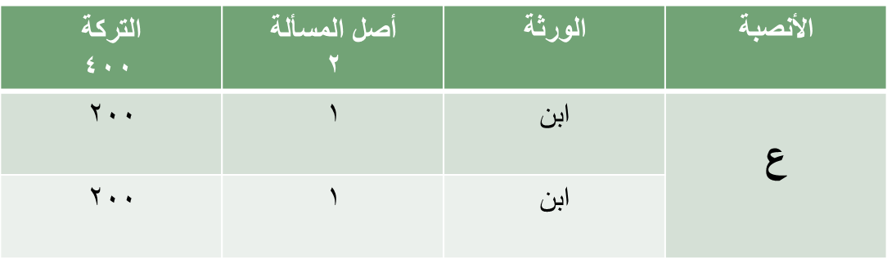

الحالة الثانية وخطوات حلّها
-أن يكون ورثة الميت الثاني، يرثون سهمه، ولا يرثون غيره.
خطوات الحل، (طريقة القاسم المشترك الأعظم)، والمسألة تحتاج إلى جدولين:
- -نضع جدولاً للمسألة الأولى، ونعيّن الورثة وفروضهم.
- نستخرج أصل المسألة الأولى، ونكتب سهام الورثة.
- نصحح المسألة الأولى، إن احتاجت إلى تصحيح.
- نكتب مصطلح (ت) في المسألة الأولى، مقابل الوارث الميت الثاني.
- نكتب ورثة الميت الثاني، سواء من الورثة الموجودين في الأولى، أو الورثة الْجُدد.
- نحلّ مسألة الميت الثاني، وكأنها مسألة مستقلة عن الأولى.
- نستخرج أصل المسألة الثانية، ونكتب سهام ورثة الميت الثاني.
- نصحح المسألة الثانية إن احتاجت إلى تصحيح.
- لتوزيع التركة على الوارثين من كلا الميتين، ندمج المسألتين، فنستخرج (القاسم المشترك الأعظم) بين سهم الميت الثاني، وأصل المسألة الثانية.
10)لدمج المسألة الثانية بالأولى، نستخرج (جزء سهم) الثانية بقسمة سهم الميت الثاني على (القاسم المشترك الأعظم)، ونضع الناتج فوق أصل الثانية، أو مصحّها.
11)ونستخرج (جزء سهم) الأولى بقسمة أصل المسألة الثانية على (القاسم المشترك الأعظم)، ونضع الناتج فوق أصل الأولى، أو مصحّها.
12)عند عدم وجود هذا (القاسم المشترك الأعظم)، فإننا نضع سهم الميت بكامله، (كجزء سهم) فوق أصل المسألة الثانية، ونضع أصل المسألة الثانية فوق أصل الأولى.
13)نشتق (أصل الجامعة)، فنضرب (جزء سهم المسألة الثانية) بأصل المسألة الأولى.
14)لا ننسى أن نضرب كالعادة جزء السهم بسهم كل واحد من ورثة المسألة، في كلا المسألتين، ونضع النواتج في أماكنها في حقل (المسألة الجامعة).
15)عند وجود وارث له سهم في المسألة الأولى، وسهم في المسألة الثانية، فإننا نجمع السهمين، ونضع المجموع في (حقل الجامعة).
16)إذا مات قبل القسمة ميت ثانٍ وثالث، فإننا نجعل لكل ميت مسألة جديدة (وجامعة جديدة) بعد كل مسألة، ونتبع المراحل السابقة.
مثال على الحالة الثانية – مسألة (عوف)
مات (عَوْف) عن زوجة، وبنت من غير هذه الزوجة، وعمّ، وترك
800 ديناراً، وقبل قسمة التركة، ماتت البنت عن زوج، وابن.
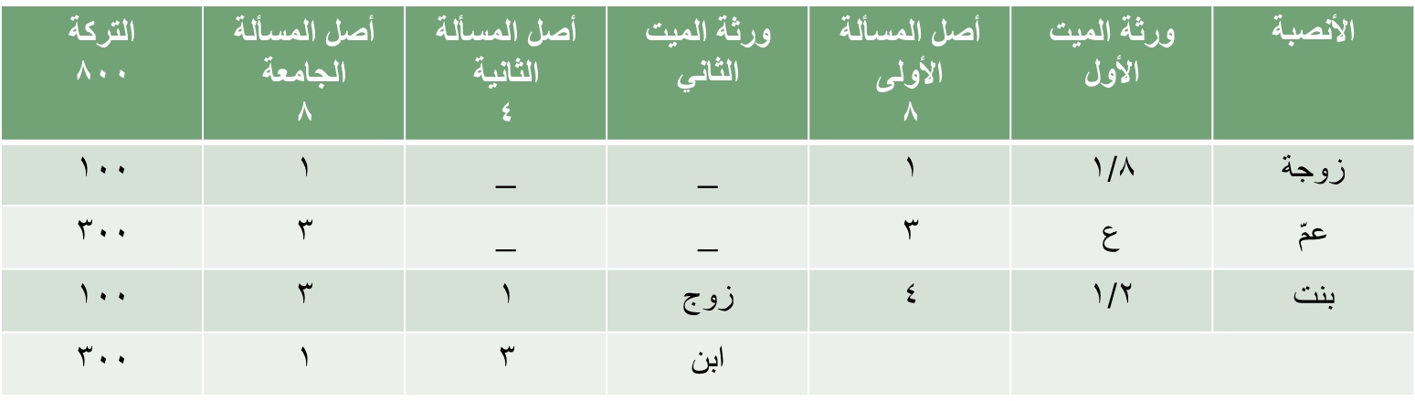

نشاط صفّي – مسألة (جُمانة)
المسألة: ماتت (جُمانة) عن أمّ، وعمّ، وزوج، وتركت 120 ديناراً. وقبل قسمة التركة، مات زوجها عن 6 أبناء.
نضرب بجزء السهم X 2 نضرب بجزء السهم X 2
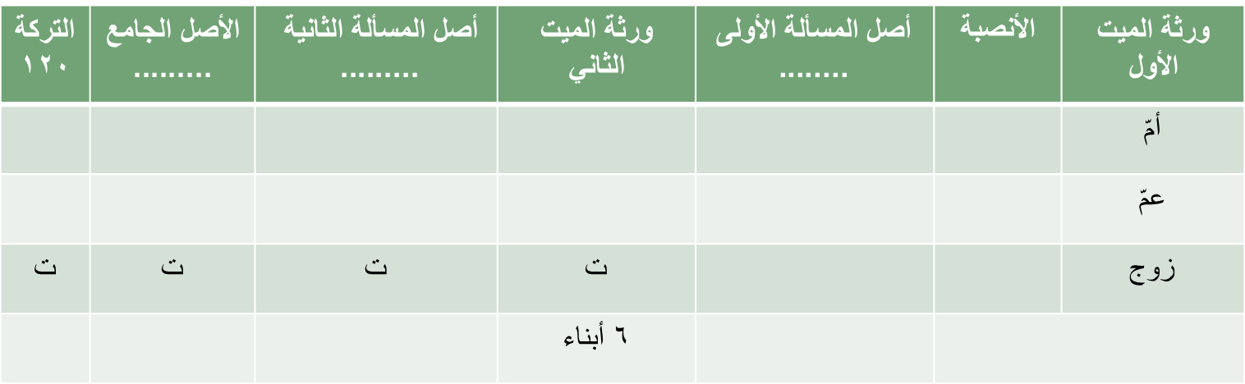

المحاضرة الحادية عشرة

توريث الغرقى والحرقىوالهدمى

ومسائل هذا الفصل هي تطبيق مباشر للفصل السابق وهو(المناسخات)، وعمادها الشق الرياضي أكثر من الشقّ الفقهي.
مفهوم الغرقى والهدمىوالحرقى عند الفقهاء:

الغرقى والهدمىوالحرقى، هم الناس الذين ماتوا بحادث جماعي واحد، كالغرق والهدم والحرق، والقتل في معركة، ولا يُعرف السابق منهم.
ويلحق بهم موتى الحوادث المفاجئة، كاستنشاق غاز سام، أو انفجار عبوّة غاز، أو اصطدام سيارتين أو قطارين، أو جنوح حافلة، أو انحراف قطار، أو سقوط طائرة، أو غرق سفينة..

الأدلة الشرعية على توارث الغرقى والحرقىوالهدمى

1-من عمل الصحابة الكرام: في حكم قتلى معركة اليمامة، في حروب الردة، وصفّين والحرّة، فقد كان بين الصحابة-رضي الله عنهم-الآباء والأبناء والأمهات والأبناء والأزواج والزوجات.
ففي هذه الحروب حكم أبو بكر على رأي زيد بن ثابت-رضي الله عنهما-أن لا يورث القريبُ من قريبه، لجهالة تقدم وفاة أحدهما عن الآخر.
2-من أقوال الصحابة الكرام: كأبي بكر الصديق وزيد بن ثابت وابن عباس-رضي الله عنهم-الذين قالوا بعدم توريث القريب من قريبه لجهالة تاريخ الوفاة.
3-من عمل عمر-رضي الله عنه-: وغيره من الصحابة الكرام، في طاعون الشام، حيث أمر بتوريث الأموات فيه، بعضهم من بعض. (الأثر ضعّفه الألباني).

حكم ميراث الغرقى والهدمىوالحرقى عند الفقهاء
من المعلوم أنّ تحقق حياة الوارث حال موت المورث من شروط الإرث.
وهنا لا نستطيع معرفة تاريخ وفاة الغرقى والهدمىوالحرقى ومن في حكمهم، أي أننا نجهل وقت وفاة المورث، وتحقق حياة الوارث.
فلا توارث بينهم عند جمهور الفقهاء.

أما إذا علمنا تاريخ السابق منهم، فالحكم يختلف حسب حالته، كما يلي:
(خمس) حالات عند الفقهاء في توريث الغرقى

- أن يُعلم تقدم موت بعضهم على الآخر، فيرث المتأخرُ إجماعاً.
- التحقق من موتهما معاً، فلا توارث بينهما إجماعاً.
- أن يُعرف سبق أحدهما، دون تعيينه، فلاتوارث بينهما عند الأئمة الثلاثة، خلافاً للحنابلة.
- أن يُعرف سبق أحدهما بعينه، ثم يُنسى، فلاتوارث بينهما.
- أن يُجهل الأسبق موتاً منهما، فلا توارث بينهما عند الأئمة الثلاثة، وهو تخريجٌ في مذهب أحمد.

اختلاف ورثة الغرقى في حالة جهل الأسبق موتاً
يوجد قولان عند الحنابلة:

آ-أن يختلف ورثة الغرقى في تأخر موت مورثهم، فيُقضى بالبيّنات، وإذا تعارضت، تهاترت، ويستحلفوا، فإن حلفوا جميعاً، فلا توارث بين الغرقى.

ب-أن لا يختلف ورثة الغرقى: فيرث كل من الغريقين من (تِلاد) مال الآخر، أي قديمه، ولا يرث من (طَرِيف) ماله، أي جديده، ويُقسم (المال الطريف) على الورثة الأحياء.

خطوات حل مسائل الغرقى وأمثالهم
يكون الحل بطريقة (القاسم المشترك الأعظم) حسب الخطوات التالية:
1-نفرض أنّ أحد الشخصين المتوارثين مات أولاً، فنسمّه، ونضع جدولاً لمسألته، ونضع أصلها، وعولها، إن عالت، ونصححها إن وُجَدَ فيها انكسار.
2-نسمّي الميت الثاني، ونضعه ضمن ورثة الميت الأول، ونحل المسألة حلاً عادياً.
3-نفرض أن الميت الثاني قد مات بعده، قبل قسمة تركة الأول، فنجعل للثاني مسألة ثانية، ونضع أصلها، وعولها، إن عالت، ونصححها إن وُجَدَ فيها انكسار. كما في (المناسخة).
4-نستخرج (القاسم المشترك الأعظم) بين سهم الميت الثاني في المسألة الأولى، وأصل المسألة الثانية.
5-لدمج المسألة الثانية بالأولى، نقسم سهم الميت الثاني على القاسم المشترك، والناتج نضعه (جزء سهم) فوق أصل المسألة الثانية لنضربه به.
6-نقسم أصل المسألة الثانية على القاسم المشترك، والناتج نضعه (جزء سهم) فوق أصل المسألة الأولى، لنضربه به.
7-لاستخراج الأصل الجامع، نضرب (جزء السهم) فوق أصل المسألة الأولى بأصل المسألة الأولى، ونضع الناتج في حقل (أصل الجامعة).
8-لا ننسى أن نضرب (جزء سهم) فوق أصل المسألة الأولى بسهم كل وارث فيها، ونضع الناتج مقابل صاحبه في حقل الجامعة.
9-ولا ننسى أن نضرب (جزء سهم) فوق أصل المسألة الثانية بسهم كل وارث فيها، ونضع الناتج مقابل صاحبه في (حقل الجامعة).
10-للتأكّد من صحة الحساب، نجمع أسهم حقل (أصل المسألة)، ويجب أن يكون مساوياً لـ (أصل المسألة).
وتكون قسمة التركة حسب حقل (المسألة الجامعة).
ويوجد ثلاث ملحوظات حول حلّ هذه المسائل، وهي:

(ثلاث ملحوظات) حول حلّ مسائل الغرقى

1-استخدام طريقة (القاسم المشترك الأعظم)، يشبه إلى حدّ كبير طريقةَ توحيد المقامات في جمع الكسور العادية وطرحها.
2-في حال عدم وجود قاسم مشترك أعظم بين سهم الميت الثاني، وأصل المسألة الثانية، نضع سهم الميت الثاني نفسه (كجزء سهم) فوق أصل المسألة الثانية، ونضع أصل المسألة الثانية نفسه (كجزء سهم) فوق أصل الأولى.
3-إذا مات ميت ثانٍ وثالث..قبل قسمة تركة الميت الأول، فنجعل لكل ميت آخر مسألة جديدة، وجامعة جديدة بعد كلّ مسألة، ونجري خطوات الحلّ نفسها.
نشاط منزلي- مسألة (ثُبيتة) أنموذجية
نصّ المسألة:
غرقت سفينة بـالأم (ثُبيتَة) وابنها (سَليط)، ولم يُعرَف موت السابق منهما، وتركت (ثُبيتةُ) أباً، وأماً، وترك الابنُ (سَليطُ) بنتاً، وعماً. المطلوب:
1-ضع بالقلم الرصاص جدولاً لهذه المسألة.
2-أفرغ معلومات المسألة في حقولها.
3-حاول استخراج نتائج حقل (المسألة الجامعة).
4-انتظر حلّ المسألة وتقويمها في المحاضرة القادمة.

المحاضرة الثانية عشرة

حَلُّ النشاط المنزلي - مسألة(ثُبيتة)

تذكرة بنصّ المسألة:
غرقت سفينة بـالأم (ثُبيتَة) وابنها (سَليط)،
ولم يُعرَف موت السابق منهما،
وتركت (ثُبيتةُ) أباً، وأماً، وترك الابنُ (سَليطُ) بنتاً، وعماً.
المطلوب: حلَّ المسألة، واحسب أسهم الورثة.
الحلّ: المسألة لها حالتان:
1-حالة سبقُ موت الأم (ثُبَيتة)، وله جدول خاصّ.
2-حالة سبقُ موت الابن (سَليط)، وله جدول خاصّ.

1-جدول سبق موت الأم (ثَبيتَة) والابن (سَليط) حيّ
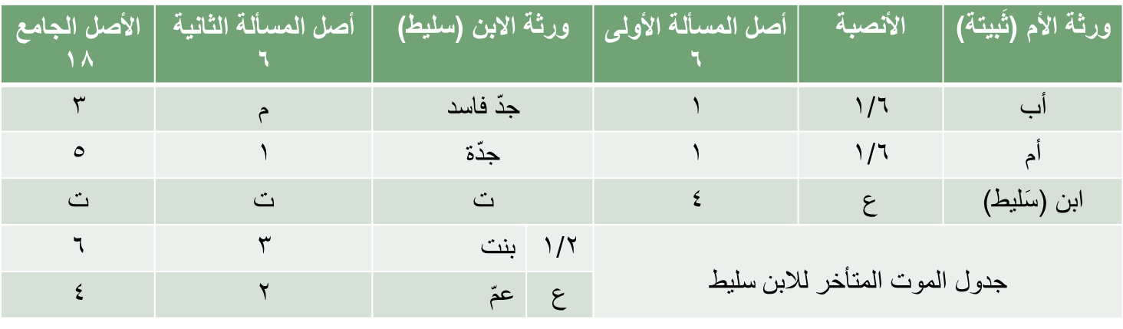
2-جدول سبق موت الابن (سَليط)، والأم (ثَبيتَة) حيّة
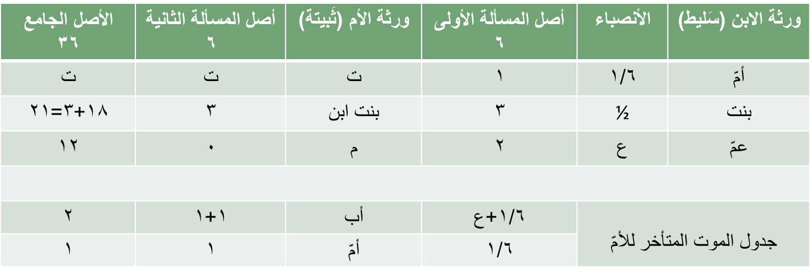

نشاط منزلي للتدريب- مسألة (غنّام)
نصّ المسألة:
انهدم بيت على زوجين؛ (غنّام) و(جثّامَة)، ولم يُعرَف موت السابق منهما،
وخلّف (غنّام) بنتاً، وعمّاً، وخلّفت الزوجة (جثّامَة) جدّة، وعمّاً، وبنتاً منه. المطلوب:
1-ضع بالقلم الرصاص جدولاً لموت الزوج (غنّام) أولاً، وجدولاً آخر لموت الزوجة (جثّامَة) أولاً.
2-أفرغ معلومات المسألة في حقولها.
3-حاول استخراج نتائج حقل (المسألة الجامعة)، في كلا الجدولين.
جدول التدريب على مسألة (غنّام وجثّامة)
الحالة الأولى: سبق موت الزوج (غنّام).
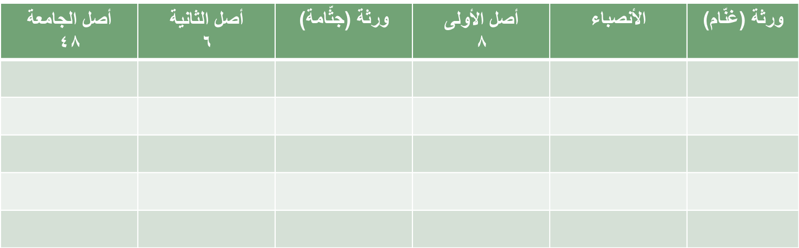

تابع - جدول مسألة (غنّام وجثّامة)
الحالة الثانية: سبق موت الزوجة (جثّامة).

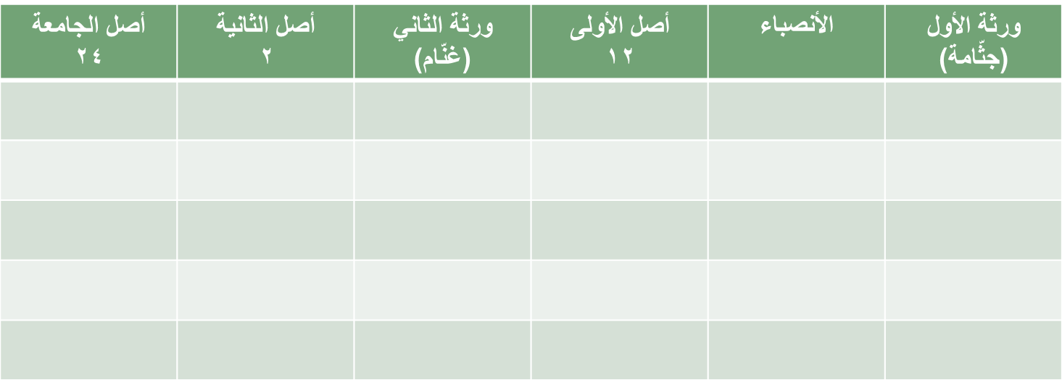

المحاضرة الثالثة عشر
توريث المطلقة

تذكرة فقهية:
الطلاق نوعان: طلاق رجعي، وطلاق بائن.

1-الطلاق الرجعي: وهو ما وقع بطلقة واحدة، أو بطلقتين. وهذا لا يحلّ عقد الزوجية، ما دامت الزوجة في العدّة.
ولذلك يقع التوارث بين الزوجين، ما دامت الزوجة في عدة الطلاق الرجعي، لأنّ الزوجية لا تزال قائمة، باتفاق الأئمة الأربعة.
الطلاق البائن قسمان
2-الطلاق البائن قسمان:

أ -الطلاق البائن بينونة صغرى: وتكون البينونة الصغرى في حالتين:
1-بعد انتهاء عدّة الطلاق الرجعي.
2-بتطليق المعقود عليها، غير المدخول بها.
ويحقّ للمطلّق بعد هذه البينونة الصغرى أن يُعيد مطلقته إليه، ولكن بعقد ومهر جديدين. ويصح ذلك إن لم تنكح زوجاً غيره.

الطلاق البائن بينونة كبرى
ب-الطلاق البائن بينونة كبرى:
وتبين الزوجة بثلاث تطليقات متفرقات عند الحنابلة، أو ثلاثاً بلفظ واحد عند بعض أهل العلم.
وبعد هذه البينونة الكبرى لا يصحّ للمطلق أن يُعيد مطلقته إليه، حتى تنكح زوجاً غيره، نكاحاً صحيحاً، ويدخل بها.

أقوال الفقهاء في توريث المطلّقة البائن
آ-عند الحنفية: لا ترث، إن طلقها في حال صحته، أي ليس في مرض الموت، إلاّ في حالة (طلاق الفارّ) فإنها ترثه ما دامت في عدتها.
ومرض الموت:
هو الذي ينتهي بصاحبه إلى الموت، أي يتصل بالموت، كالأمراض المزمنة، وحالات اليأس من الحياة، كالمحكوم بالإعدام.

ب-وعند المالكية: ترثه مطلقاً، وإن تزوّجت بغيره، لإطلاق الأدلة.

ج-وعند الشافعية: لا ترثه مطلقاً، لا في العدّة ولا بعد العدّة، لأنّ البينونة قطعت الزوجية.

د-وعند الحنابلة: ترثه في العدّة، وبعد انقضاء العدّة، ما لم تتزوج.
ودليلهم أنّ عثمان-رضي الله عنه-ورّث امرأة عبد الرحمن بن عوف-رضي الله عنه-المبتوتة بعد انقضاء عدتها.

مستنَد الحنابلة (قول الصحابي)
استند الحنابلة إلى (قول الصحابي)، وقول الصحابي حجّة عن أكثر أهل العلم، وخاصّة أقوال الخلفاء الأربعة، لِحديث: رسول اللَّهِ-صلى الله عليه وسلم-:
(عَلَيْكُمْ بِسُنَّتِي وَسُنَّةِ الْخُلَفَاءِ الرَّاشِدِينَ الْمَهْدِيِّينَ بَعْدِي).
القول الفصل في توريث المطلّقة البائن:
القاضي هو الذي يفصل في ميراث المطلقة البائن، وهو الذي ينهي الخلاف فيها، وكذلك في كلّ مسألة إرثية خلافية.
استناداً للقاعدة الفقهية: (حكم الحاكم يرفع الخلاف).

المحاضرة الرابعة عشرة
توريث مختلف الدار وأهل المِلَل
تمهيد:
مفهوم (الدار) بمعناها السياسي عند الفقهاء:
هي (الأرض) الوطن الذي يقيم عليه أهله (الشعب)، وله مَنَعَة خاصة، وسلطان مستقل (سلطة).
وهي في المفهوم القانوني المعاصر (الدولة ذات السيادة).

دار الإسلام واحدة
لا خلاف بين أهل العلم، أن دار الإسلام وطن واحد، وأنَّ المسلمين مهما تباعدت ديارهم، أو اختلفت أوطانهم، أو أنظمتهم، أو جنسياتهم، أو قومياتهم، فهم إخوة في الإسلام. والدليل قوله تعالى: (إنما المؤمنون إخوة). (الحجرات 10).
ولذلك يتوارثون فيما بينهم، فالمسلم السوري يرث قريبه المسلم المغربي أو الباكستاني أو الروسي أو الأمريكي.
وكذلك المسلم الذي مات في دار الحرب، يرثه ورثته في دار الإسلام.

مفهوم اختلاف الدار مع غير المسلمين
اختلاف الدار يعني اختلاف الولاية والمَنَعَة، بحيث يكون لكل ولاية حدود معيّنة منفصلة، وجيش مستقل، أي لكل دولة جنسية معيّنة، فالمسيحي السوري لا يرث من قريبه المسيحي الإنجليزي، لاختلاف الدارين، واختلاف التَبَعيّتين (الجنسيتين).
ولذا فاختلاف الدار مع غير المسلمين، يُعتبر مانعاً من موانع الإرث، فلا توارث بينهم إذا اختلفت الدار.

التوارث يكون حسب (تبعيّة) الدار
اختلاف الدار عند الفقهاء ثلاثة أنواع:
1-اختلاف حقيقي وحكمي: ويكون باختلاف الإقامة والتبعية (الجنسية). وهذا مانع للإرث.
2-اختلاف حكمي: ويكون باختلاف التبعية (الجنسية) فقط. وهذا مانع للإرث.
3-اختلاف حقيقي: ويكون باختلاف الإقامة، مع اتحاد التبعية (الجنسية). وهذا ليس مانعاً من الإرث.
ونرى من ذلك، أن مناط المنع من الإرث، هو اختلاف (التبعية أو الرعوية أو المواطنة).

لا توارث بين المسلمين والكفار

لأنّ اختلاف الدار يُعتبر مانعاً من موانع الإرث.
الأدلة الشرعية:
أولاً-من السنّة القوليّة: قوله-صلى الله عليه وسلم:
(لا يرث المسلمُ الكافرَ، ولا الكافرُ المسلمَ).(البخاري).
وقوله-صلى الله عليه وسلم:
(لا يتوارث أهل ملتين شتى). (أصحاب السنن).
ثانياً-من الإجماع:
فقد أجمع العلماء على أنَّ المسلم والكافر لا يتوارثان.

استثناءات من عدم توارث المسلمين والكفار

-الحنفيّة:
استثنوا المرتدّ، فيرثه أقرباؤه من المسلمين، بالنسب أو النكاح.

-الحنابلة:
استثنوا شخصين:
1-الوارث بالنسب: إن أسلم قبل قسمة التركة، ترغيباً له.
2-الزوجة: ترث من زوجها، إنْ أسلمت في عدة وفاته.

تم مقرر فقه المواريث (2)
والحمد لله ربّ العالمين

